 | АКЦИОНИ ПЛАН  ЗА СПРОВОЂЕЊЕ СТРАТЕГИЈЕ РАЗВОЈА ДИГИТАЛНИХ ВЕШТИНА У РЕПУБЛИЦИ СРБИЈИ ЗА ПЕРИОД ОД 2020. ДО 2024. ГОДИНЕ, У ПЕРИОДУ ОД 2023. ДО 2024. ГОДИНЕ  ("Sl. glasnik RS", br. 8/2023)

АКЦИОНИ ПЛАН
за спровођење Стратегије развоја дигиталних вештина у Републици Србији за период од 2020. до 2024. године, у периоду од 2023. до 2024. године
I. УВОД
Акциони план за примену Стратегије развоја дигиталних вештина у Републици Србији за период од 2020. до 2024. године у периоду од 2023. до 2024. године (у даљем тексту: Акциони план), представља документ јавне политике који се доноси ради операционализације и остваривања општег и посебних циљева предвиђених Стратегијом развоја дигиталних вештина у Републици Србији за период од 2020. до 2024. године („Службени гласник РС”, број 21/20).
Општи циљ Стратегије развоја дигиталних вештина у Републици Србији за период од 2020. до 2024. године (у даљем тексту: Стратегија) је унапређење дигиталних знања и вештина свих грађана, укључујући припаднике осетљивих друштвених група, ради омогућавања праћења развоја информационо-комуникационих технологија у свим областима и обезбеђивања потреба привреде и тржишта рада, док су као посебни циљеви истакнути:
1. Унапређивање дигиталних компетенција у образовном систему;
2. Унапређење основних и напредних дигиталних вештина за све грађане;
3. Развој дигиталних вештина у односу на потребе тржиште рада;
4. Целоживотно учење ИКТ стручњака.
Стратегијом су предвиђене следеће мере за постизање циљева:
– За посебни циљ 1 Унапређивање дигиталних компетенција у образовном систему:
1) Обезбеђивање услова за учење и стицање дигиталних компетенција у образовном систему,
2) Унапређивање планова и програма наставе и учења у циљу стицања дигиталних компетенција у предуниверзитетском образовању;
– За посебни циљ 2 Унапређење основних и напредних дигиталних вештина за све грађане:
1) Обезбеђивање услова за развој различитих нивоа дигиталних вештина за грађане,
2) Акредитација програма обука за развој дигиталних вештина грађана уз развој модела повећаног приступа грађанима који припадају осетљивим категоријама, попут старијих, особа са инвалидитетом и сиромашних грађана или лица из руралних подручја, као и смањивање родних разлика и неједнакости у развоју дигиталних вештина,
3) Подизање свести грађана о потреби усвајања дигиталних вештина,
4) Унапређење дигиталних вештина за грађане на нивоу локалне самоуправе;
– За посебни циљ 3 Развој дигиталних вештина у односу на потребе тржиште рада:
1) Задовољавање потреба тржишта рада за дигиталним вештинама на свим нивоима и промоција могућности у ИКТ сектору,
2) Креирање и спровођење мера активне политике запошљавања у односу на ефекте у области ИКТ,
3) Унапређење сарадње између релевантних институција,
4) Развој дигиталних вештина запослених, укључујући запослене у јавној управи, са фокусом на дигиталне вештине које су повезане са специфичностима радног места;
– За посебни циљ 4 Целоживотно учење ИКТ стручњака:
1) Праћење потреба привреде и ИКТ сектора,
2) Праћење броја младих, посебно жена, које се образују и обучавају за ИКТ занимања,
3) Подизање истраживачких капацитета у ИКТ области,
4) Унапређење вештина ИКТ стручњака и промоција целоживотног учења.
Акционим планом у оквиру сваке наведене мере предвиђене су активности, утврђени носиоци активности, партнери у реализацији, као и рокови за њихову реализацију.
II. МЕТОДОЛОГИЈА ИЗРАДЕ АКЦИОНОГ ПЛАНА
На предлог Министарства трговине туризма и телекомуникација, Влада је усвојила Стратегију развоја дигиталних вештина у Републици Србији за период од 2020. до 2024. године. У припреми овог стратешког документа, кроз рад у Радној групи за израду Предлога стратегије, учествовали су, поред представника ресорног министарства, представници Министарства просвете, науке и технолошког развоја, Министарства културе и информисања, Министарства државне управе и локалне самоуправе, Канцеларије за информационе технологије и електронску управу, Повереника за заштиту равноправности, стручне јавности – Српске академије наука и уметности, Истраживачке станице Петница, Електротехничког факултета и Филолошког факултета Универзизета у Београду и Математичке гимназије, као и представници других органа и организација, стручне и академске заједнице и цивилног сектора кроз учешће у раду фокус групе која је окупила заинтересоване стране у овој области.
Након усвајања Стратегије, односно током израде овог акционог плана, надлежно Министарство се обратило органима државне управе и другим вршиоцима јавне власти који су Стратегијом дефинисани као надлежни или препознати као потенцијални партнери за реализацију овог стратешког документа (Министарство за рад, запошљавање, борачка и социјална питања, Министарство просвете, Министарство културе, Завод за унапређивање образовања и васпитања, Завод за вредновање квалитета образовања и васпитања, Министарство унутрашње и спољне трговине, Републички завод за статистику, Канцеларија за дуално образовање и Национални оквир квалификација, Агенција за квалификације, Регулаторна агенција за електронске комуникације и поштанске услуге, Канцеларија за информационе технологије и електронску управу, Повереник за заштиту равноправности, Повереник за информације од јавног значаја и заштиту података о личности, Републички секретаријат за јавне политике, Национална служба за запошљавање, Академска мрежа Републике Србије и Национална академија за јавну управу) са захтевом да у циљу израде Акционог плана, обавесте ресорно министарство које мере и активности утврђене Стратегијом ће спроводити у периоду 2023–2024. године, уз могућност да, поред дефинисаних, надлежни органи предложе и друге активности из своје надлежности чије спровођење би допринело остварењу стратешких циљева и утврђених мера. У складу са одговорима/прилозима добијеним од стране надлежних органа, као и кроз непосредну комуникацију и координацију са представницима надлежних органа сачињен је Акциони план за спровођење Стратегије, за период 2023–2024. године.
На основу стратешког оквира и прибављених предлога надлежних органа јавне управе, уз преглед примера добре праксе из земаља региона и земаља Европске уније, Министарство информисања и телекомуникација израдило је Акциони план за потребе спровођења Стратегије. Због протека времена од момента доношења Стратегије до доношења Акционог плана, поједини показатељи утврђени Стратегијом су у извесној мери морали да буду измењени како би били прилагођени постојећем стању насталом услед спровођења стратешког оквира и ради адекватнијег приказа оствареног напретка. У том смислу, активности утврђене Стратегијом су додатно разрађене и прецизиране како би у потпуности одговориле реализацији циљева у преосталом периоду важења овог документа.
III. КОНСУЛТАЦИЈЕ
Припреми и изради садржине Акционог плана претходила је консултативна сарадња са представницима надлежних органа, међународних организација и организација цивилног друштва које спроводе пројекте, програме и активности у областима развоја дигиталних вештина и дигиталне и медијске писмености. Динамика и обим консултативних процеса спроведени су путем онлајн састанака и састанака уживо у форми полуструктурираних интервјуа и прикупљањем писаних коментара. Консултације су спроведене са следећим партнерима: АФА Асоцијација, Привредна комора Србије, Мисија ОЕБС-а у Србији, Propulsion „Програм Нова писменост у партнерству са УСАИД Србија”, Математичка гимназија, Факултет организационих наука Универзитета у Београду, Електротехнички факултет Универзитета у Београду, Електронски факултет Универзитета у Нишу, Математички факултет Универзитета у Београду, Саобраћајни факултет Универзитета у Београду, Иницијатива Дигитална Србија, УНИЦЕФ, НАЛЕД, Сазнај и разазнај IREX у Србији, Партнери Србијa, Швајцарска амбасада у Републици Србији, Фонд за иновациону делатност Републике Србије, Фондација Мрежа за сајбер безбедност, УНДП и Светска банка.
Нацрт акционог плана био је изложен увиду јавности у периоду трајања јавне расправе од 8. до 28. децембра 2022. године (Закључак Одбора за привреду и финансије Владе 05 број 090-10160/2022 од 7. децембра 2022. године) на веб страници Министарства информисања и телекомуникација и на порталу е-Консултације. Дана 16. децембра 2022. године одржан је и округли сто са заинтересованим учесницима путем видеоконференцијске везе.
Процес консултација спроведен је у складу са Законом о планском систему Републике Србије („Службени гласник РС”, број 30/18), и то чланом 34. којим је, између осталог, прописано да је током израде докумената јавних политика потребно обезбедити учешће заинтересованих страна и циљних група из реда привредних субјеката, струковних и других организација, као и представника државних органа и осталих учесника у планском систему који спроводе или у односу на које се спроводи та политика.
IV. ПРОЦЕНА ФИНАНСИЈСКИХ СРЕДСТАВА НЕОПХОДНИХ ЗА СПРОВОЂЕЊЕ АКЦИОНОГ ПЛАНА
Средства за реализацију Акционог плана у 2023. години обезбеђена су Законом o буџету Републике Србије за 2023. годину („Службени гласник РС”, број 138/22) на разделу 38 – Министарство информисања и телекомуникација, Програм 0703 – Телекомуникације и информационо друштво, Функција 460 – Комуникације, Програмска активност 0008 – Развој информационог друштва. Део активности биће реализован из средстава обезбеђених из кредита Европске банке за обнову и развој (EBRD) и Европске инвестиционе банке (EIB), као и из бесповратних инвестиционих средстава добијених из Инвестиционог оквира за Западни Балкан (WBIF) намењених реализацији пројеката изградње широкопојасне комуникационе инфраструктуре у руралним пределима и развоју ИКТ инфраструктуре у установама образовања, науке и културе. Средства за реализацију Акционог плана у 2024. години биће планирана приликом израде буџета за 2024. годину у оквиру датих лимита на разделу Министарства информисања и телекомуникација. Исти кредитни извори и бесповратна средства биће на располагању и за реализацију одређених активности предвиђених у 2024. години. У тренутку доношења акционог плана не постоји уговорена директна донаторска подршка за спровођење активности.
ПРЕГЛЕД СКРАЋЕНИЦА
АЗК – Агенција за квалификације
АМРЕС – Академска мрежа Републике Србије
ЕТФ БУ – Електротехнички факултет Универзитета у Београду
ЕФ НИШ – Електронски факултет Универзитета у Нишу
ЗВКОВ – Завод за вредновање квалитета образовања и васпитања
ЗУОВ – Завод за унапређењивање образовања и васпитања
КДОНОК – Канцеларија за дуално образовање и Национални оквир квалификација
КЕУ – Канцеларија за информационе технологије и електронску управу
МИТ – Министарство информисања и телекомуникација
МК – Министарство културе
МП – Министарство просвете
МРЗБСП – Министарство за рад, запошљавање, борачка и социјална питања
МУСТ – Министарство унутрашње и спољне трговине
МФ БУ – Математички факултет Универзитета у Београду
НАЛЕД – Национална алијанса за локални економски развој
НАПА – Национална академија за јавну управу
НЗС – Национална служба за запошљавање
ОЕБС – Мисија ОЕБС-а у Србији
ПКС – Привредна комора Србије
РАТЕЛ – Регулаторна агенција за електронске комуникације и поштанске услуге
РЗС – Републички завод за статистику
РСЈП – Републички секретаријат за јавне политике
СВИКТЕАЕ – Секторско веће за сектор информационих и комуникационих технологија, електротехнике, аутоматике и електронике
СВСПА – Секторско веће за сектор пословне администрације
СФ БУ – Саобраћајни факултет Универзитета у Београду
УНДП – Програм за развој Уједињених нација
УНИЦЕФ – Дечји фонд Уједињених нација
ФОН БУ – Факултет организационих наука Универзитета у Београду
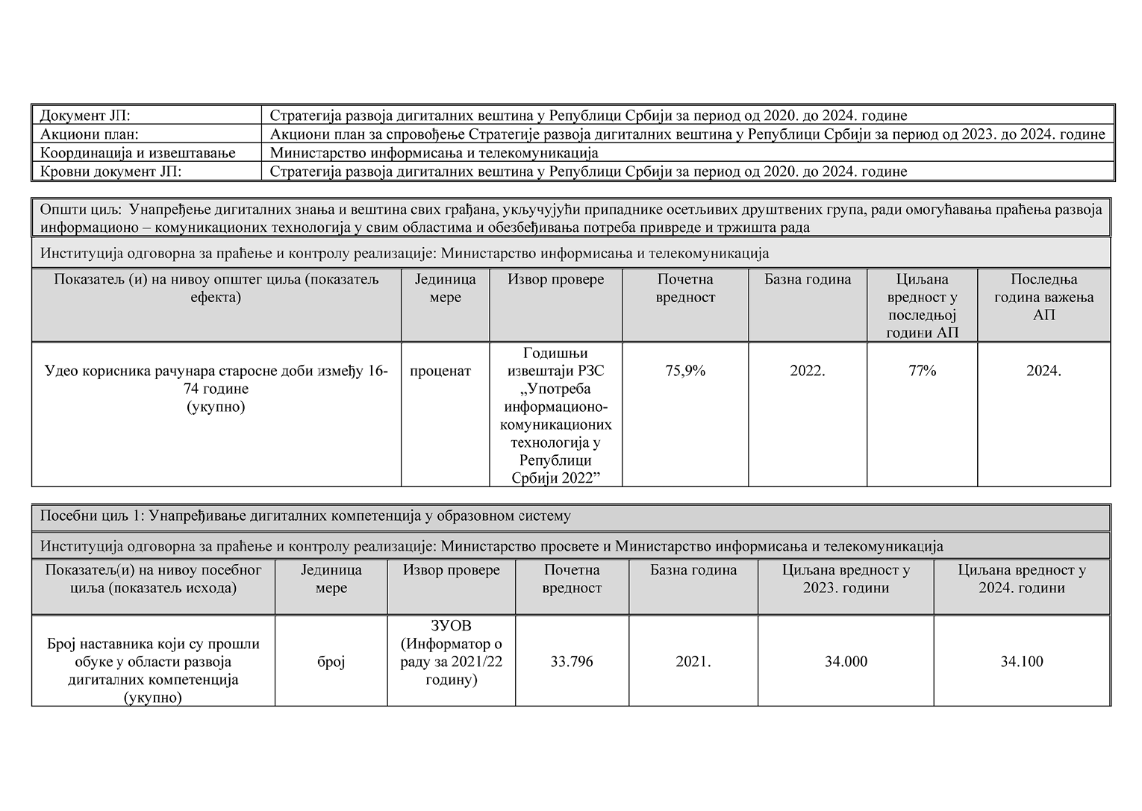
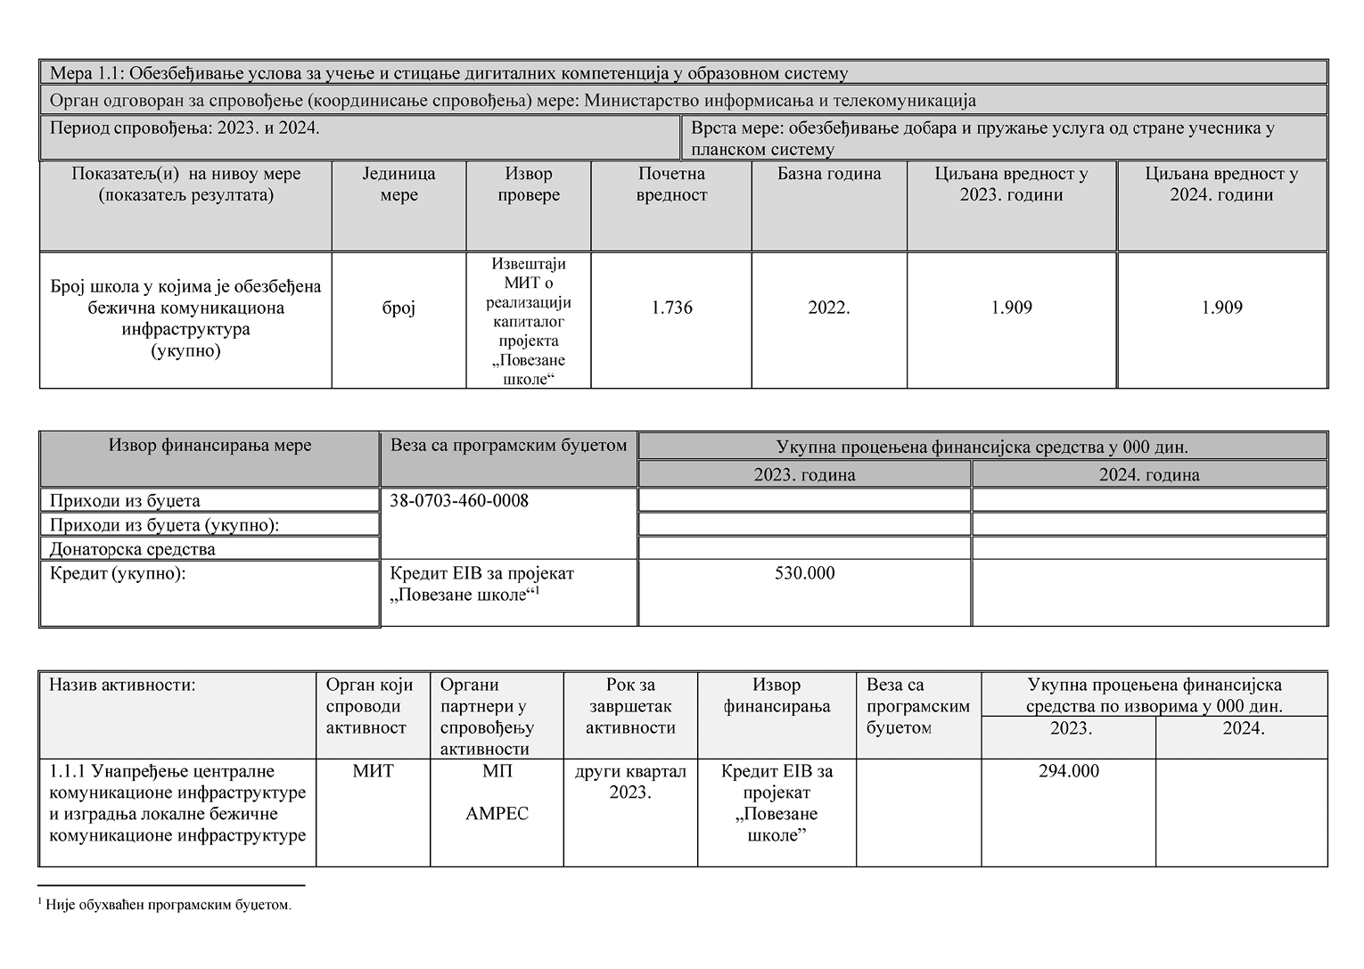
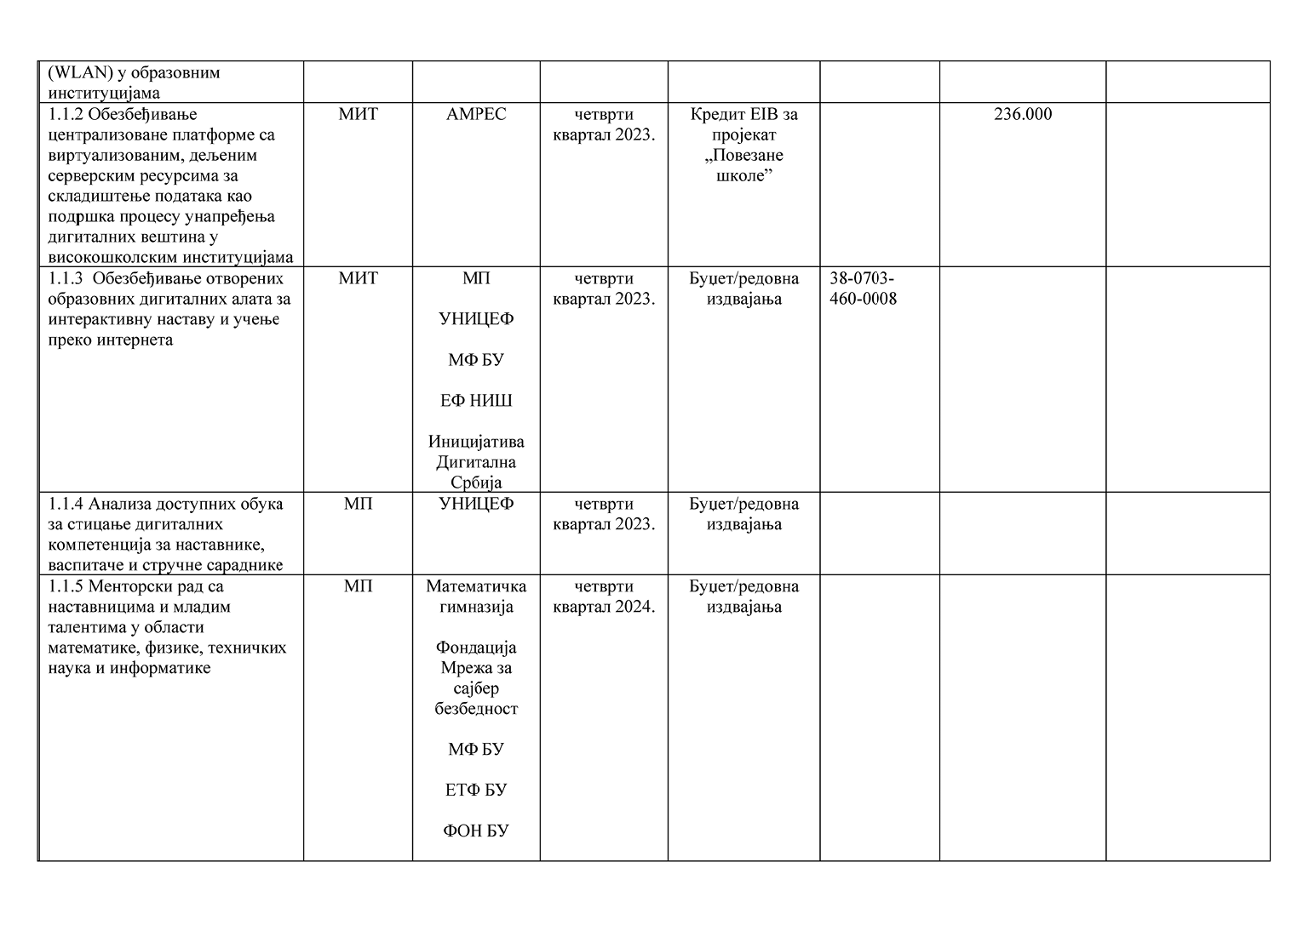
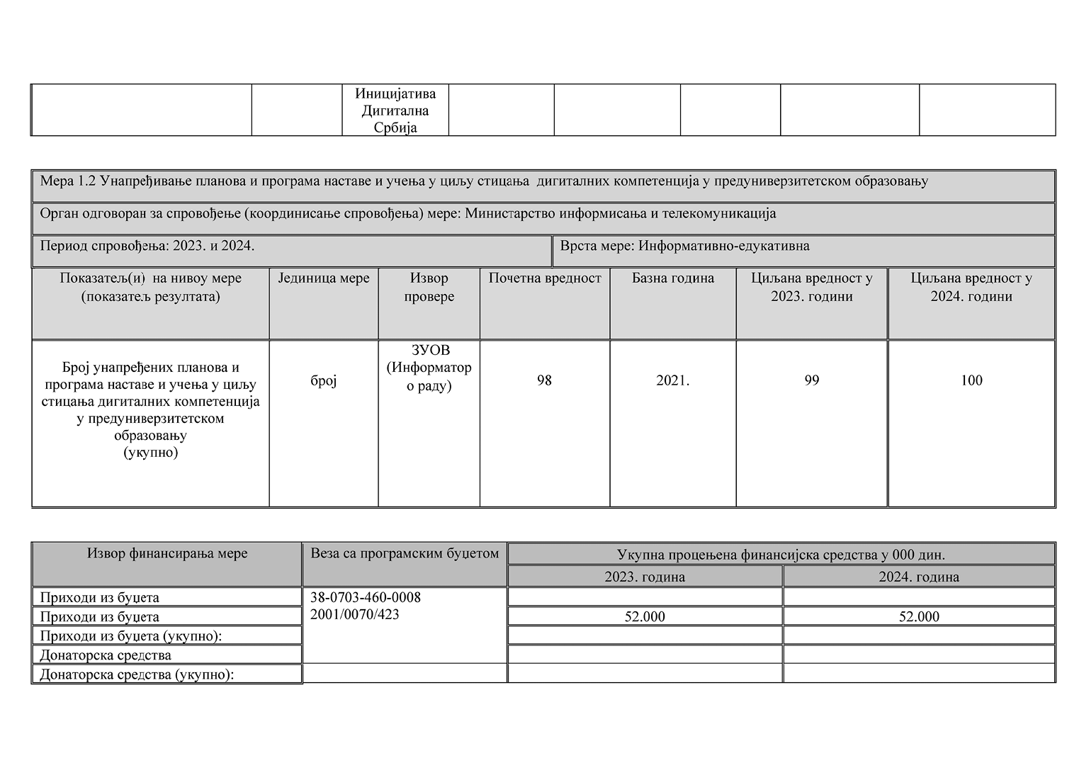
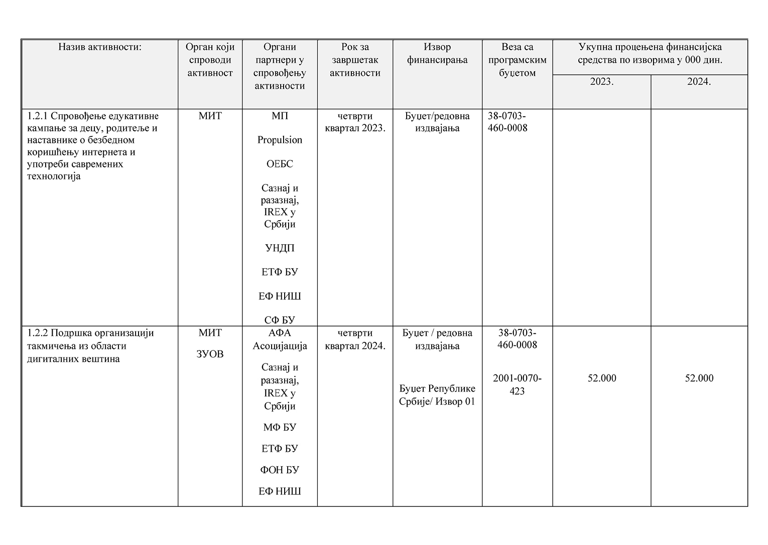
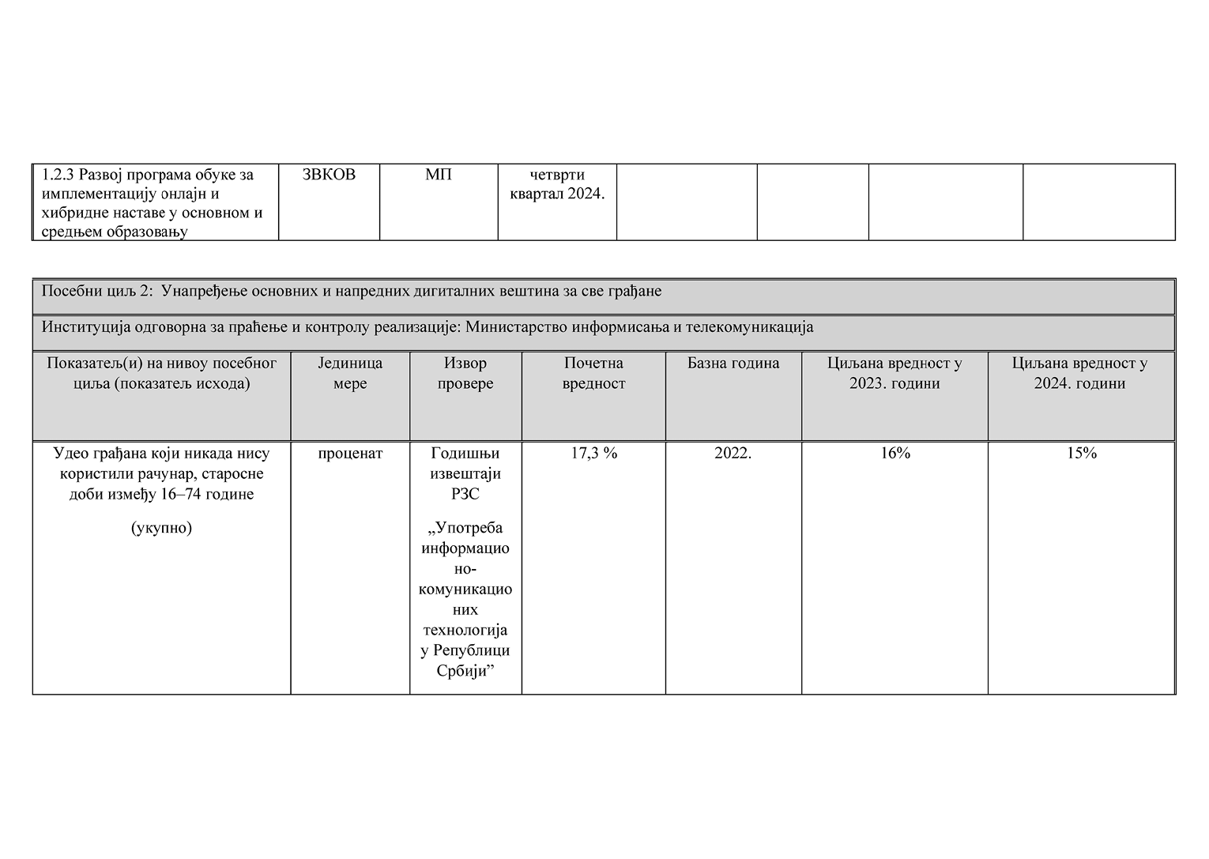
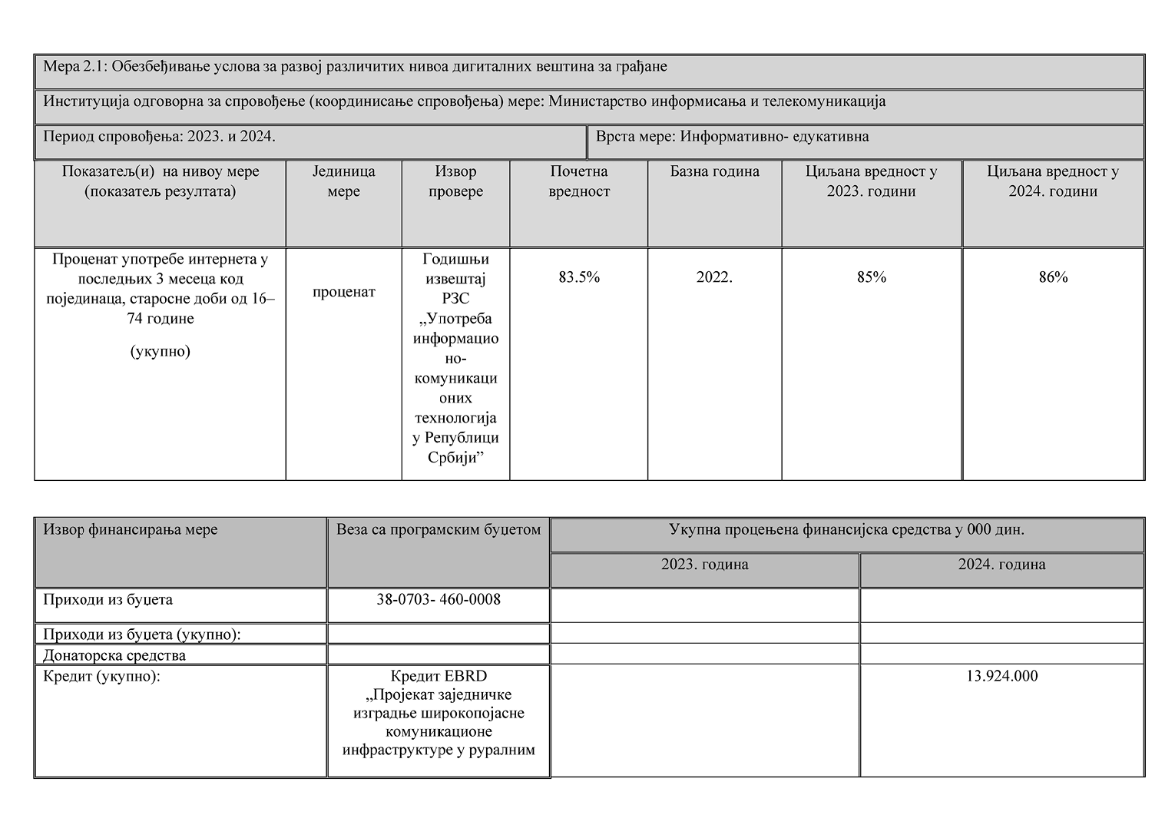
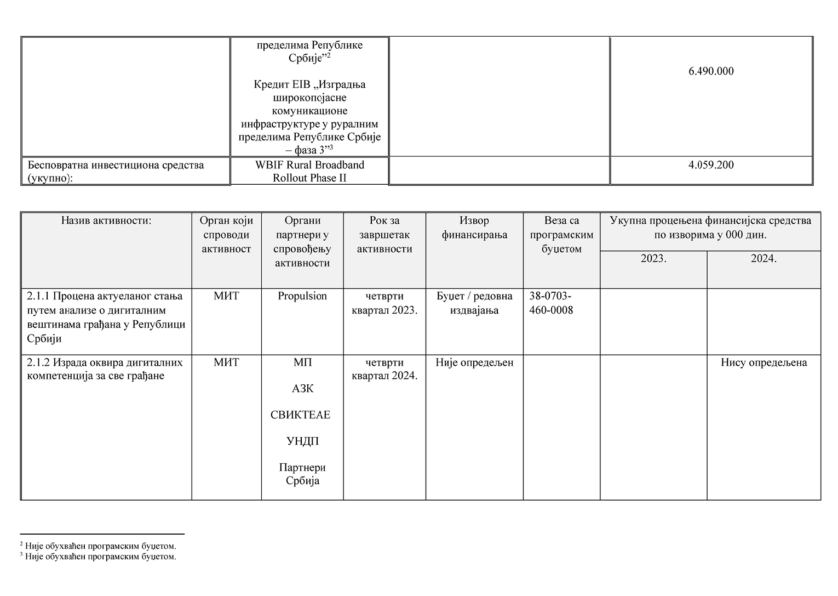
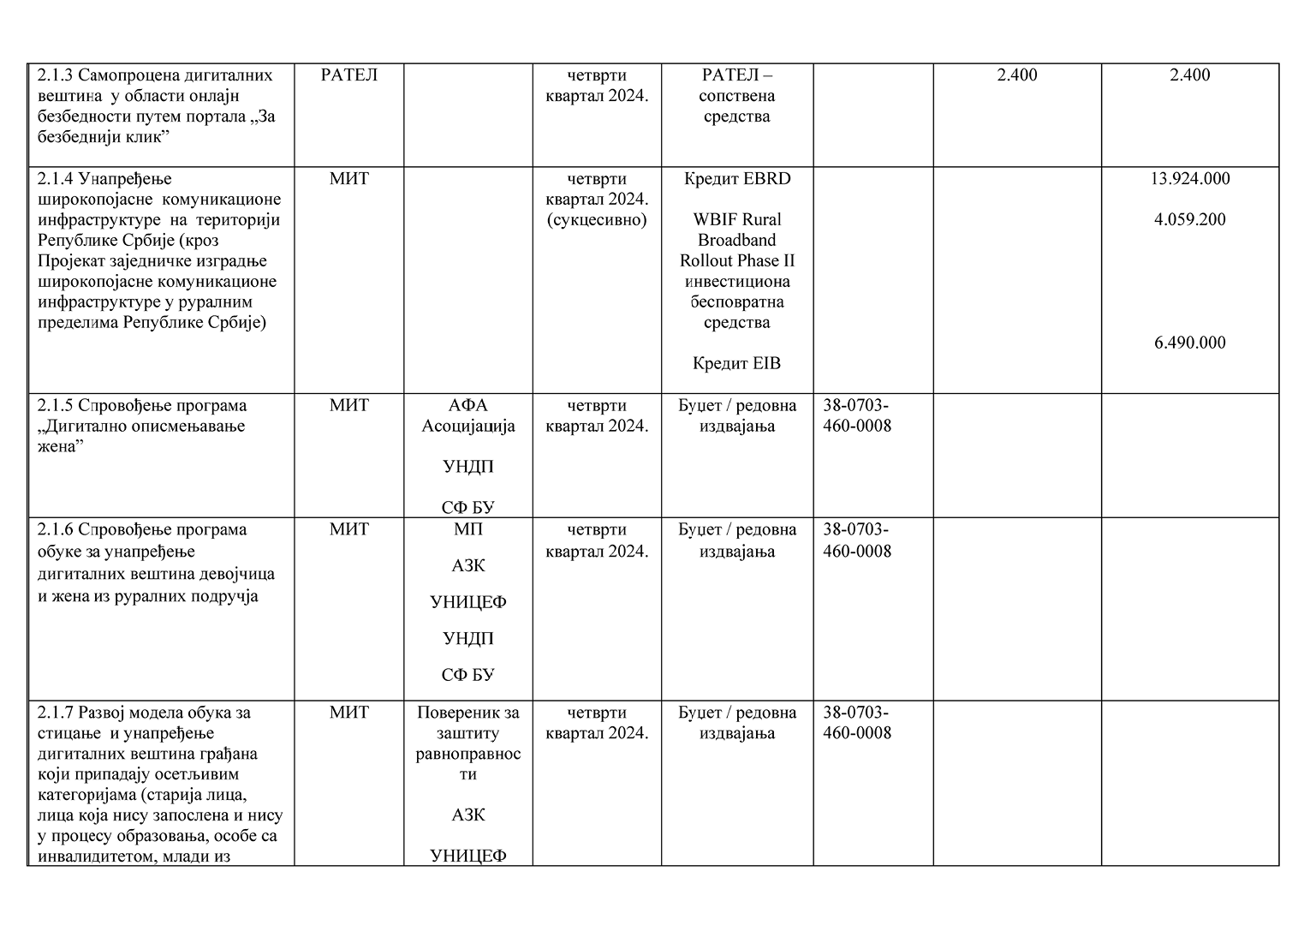
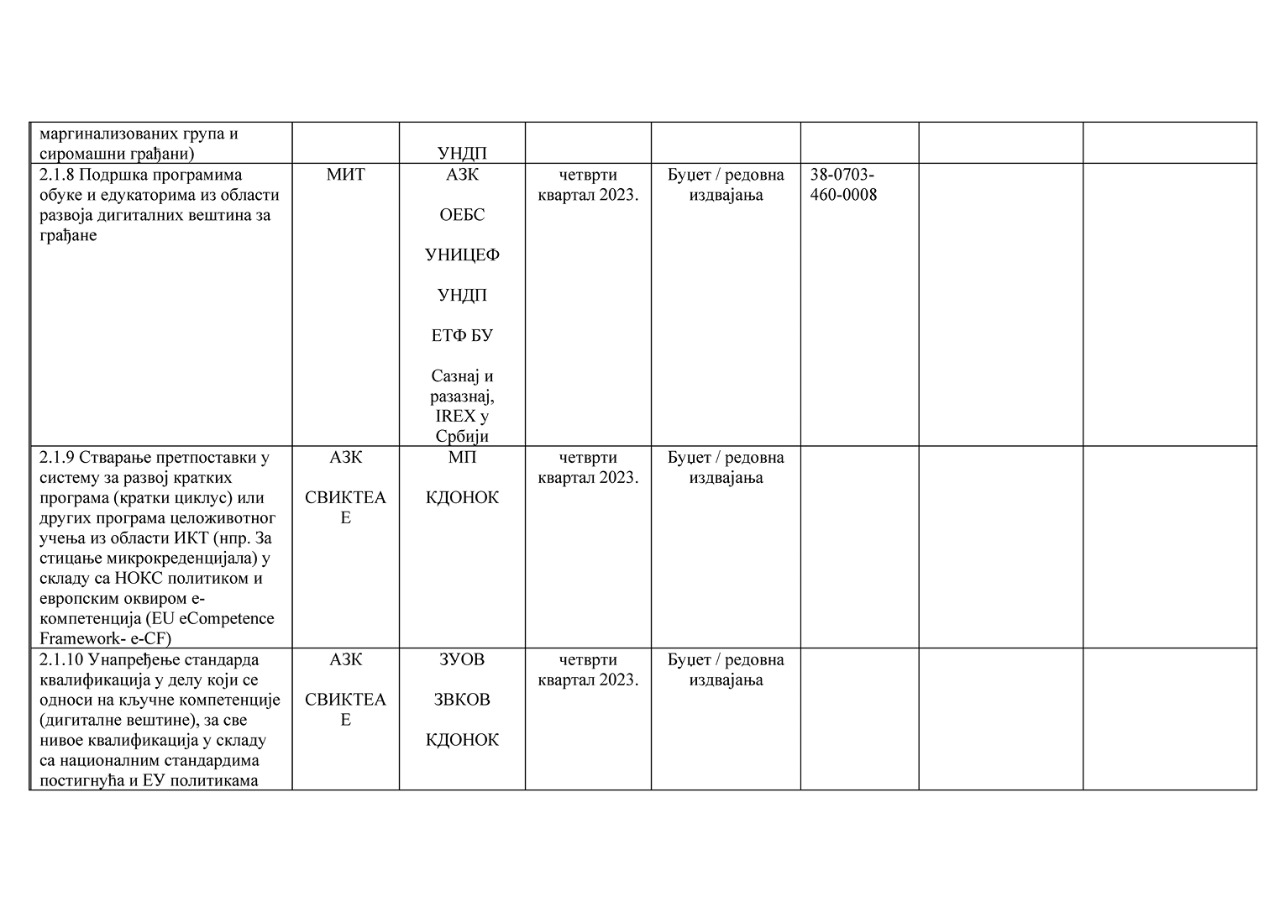
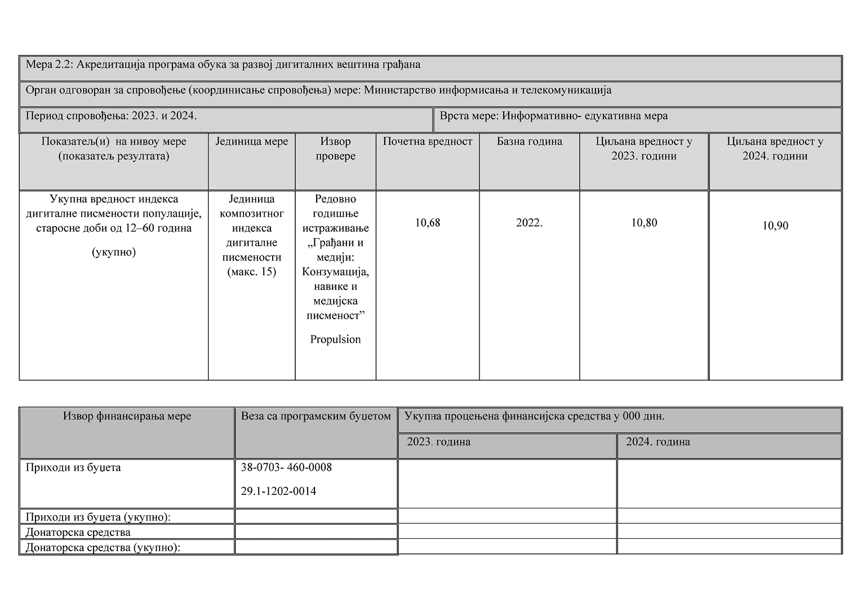
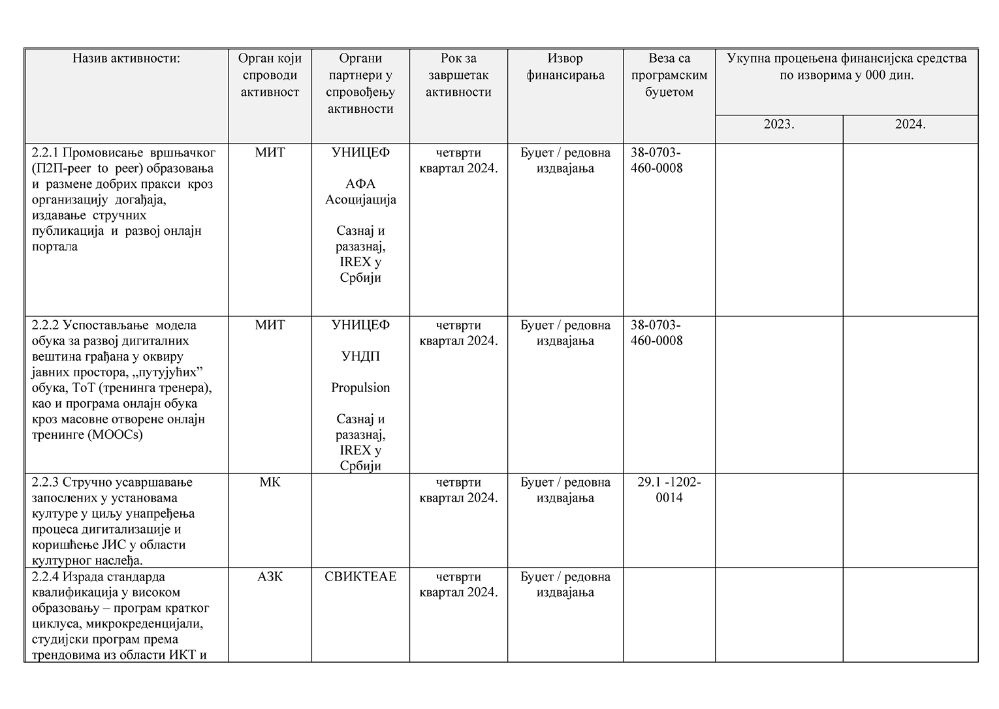
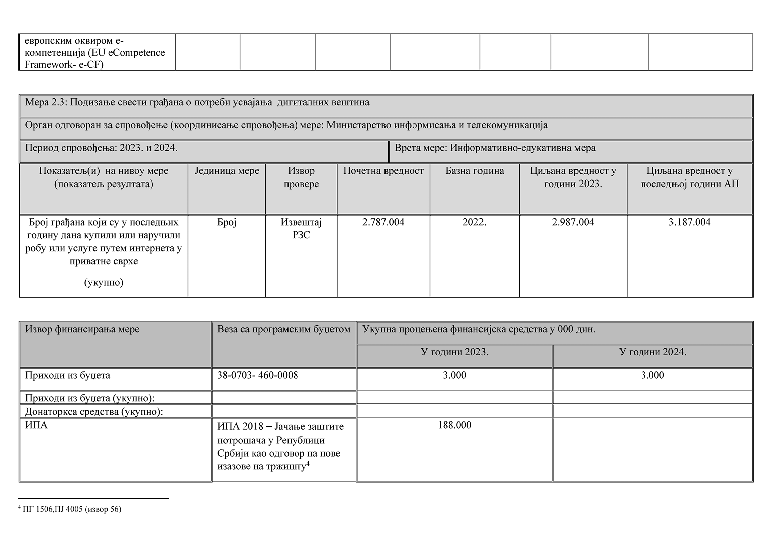
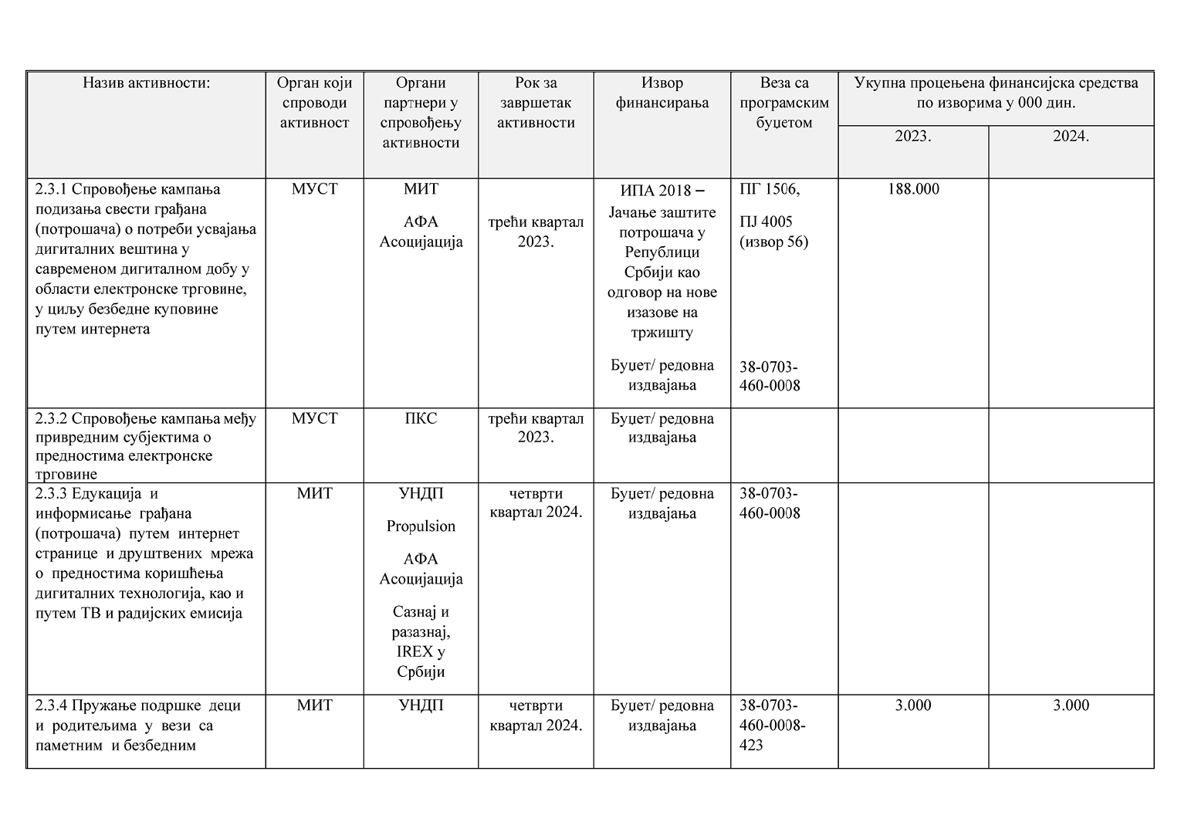
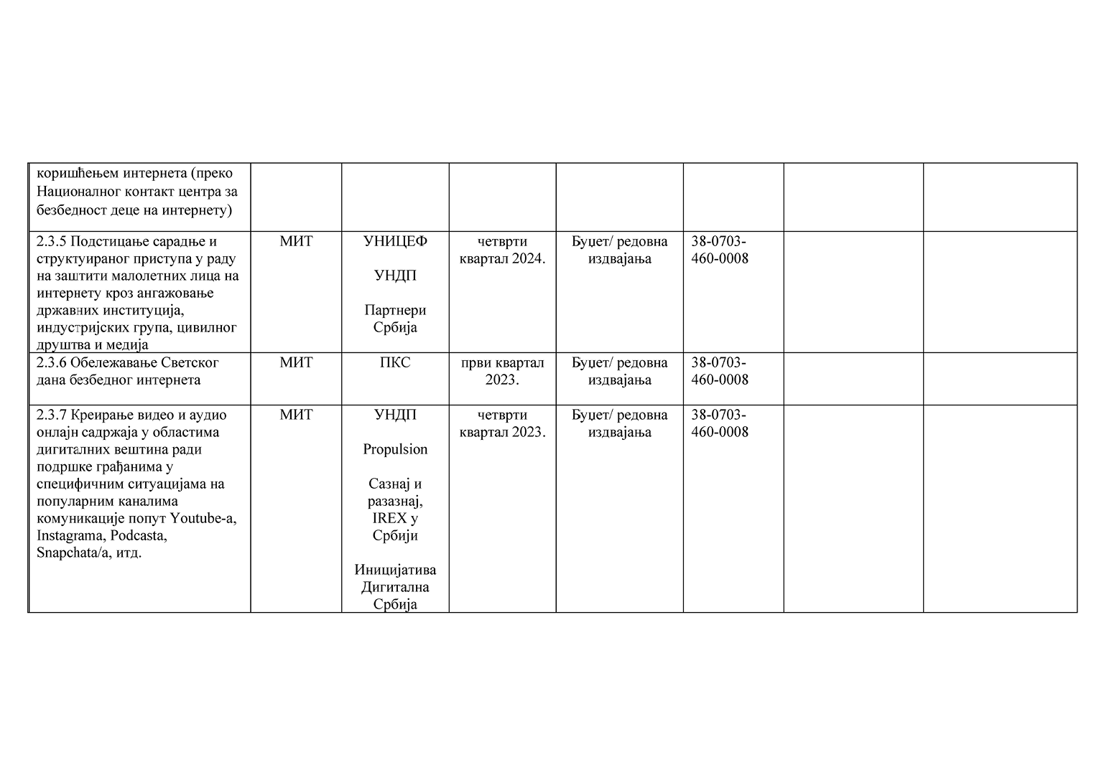
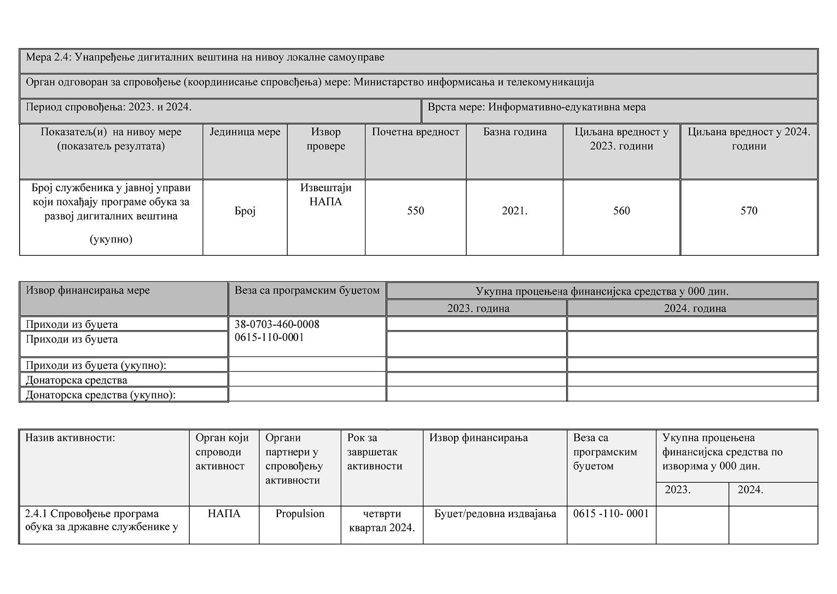
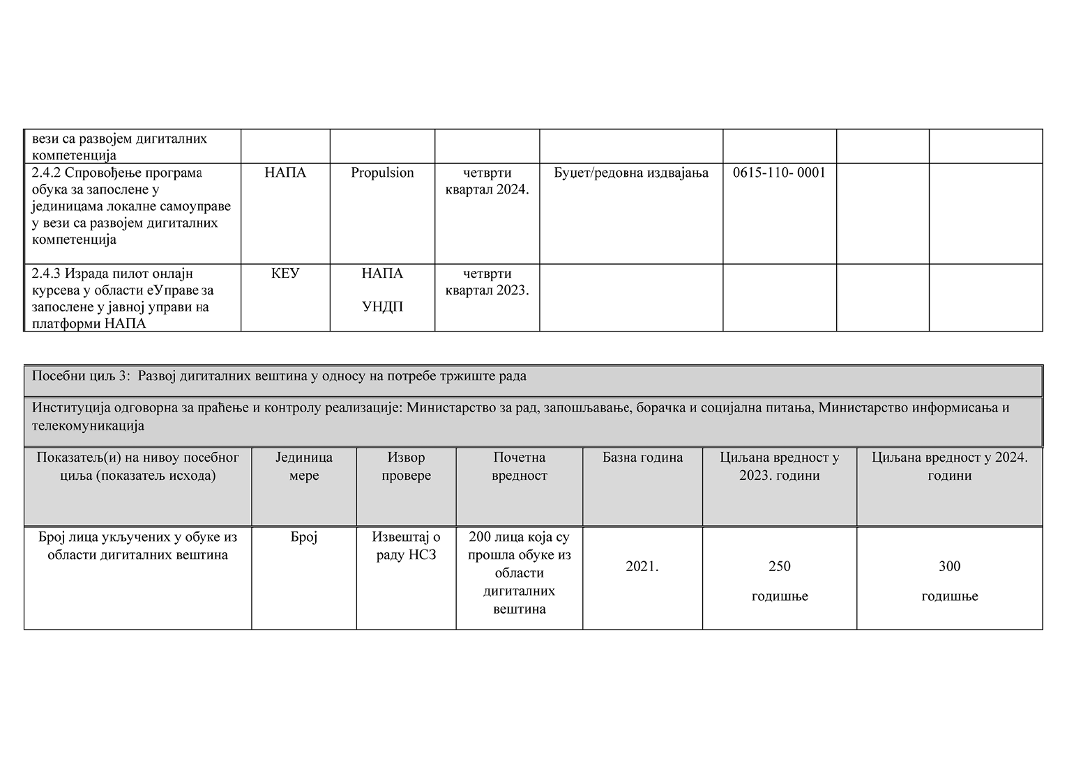
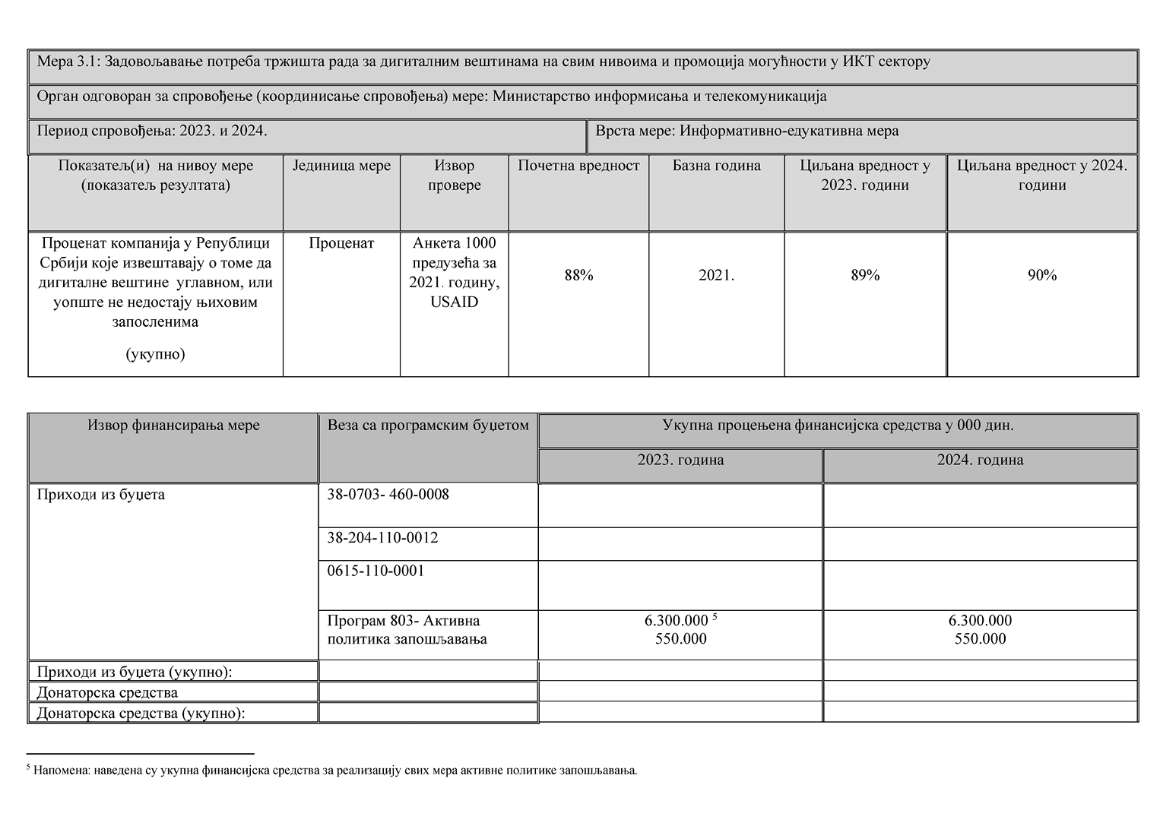
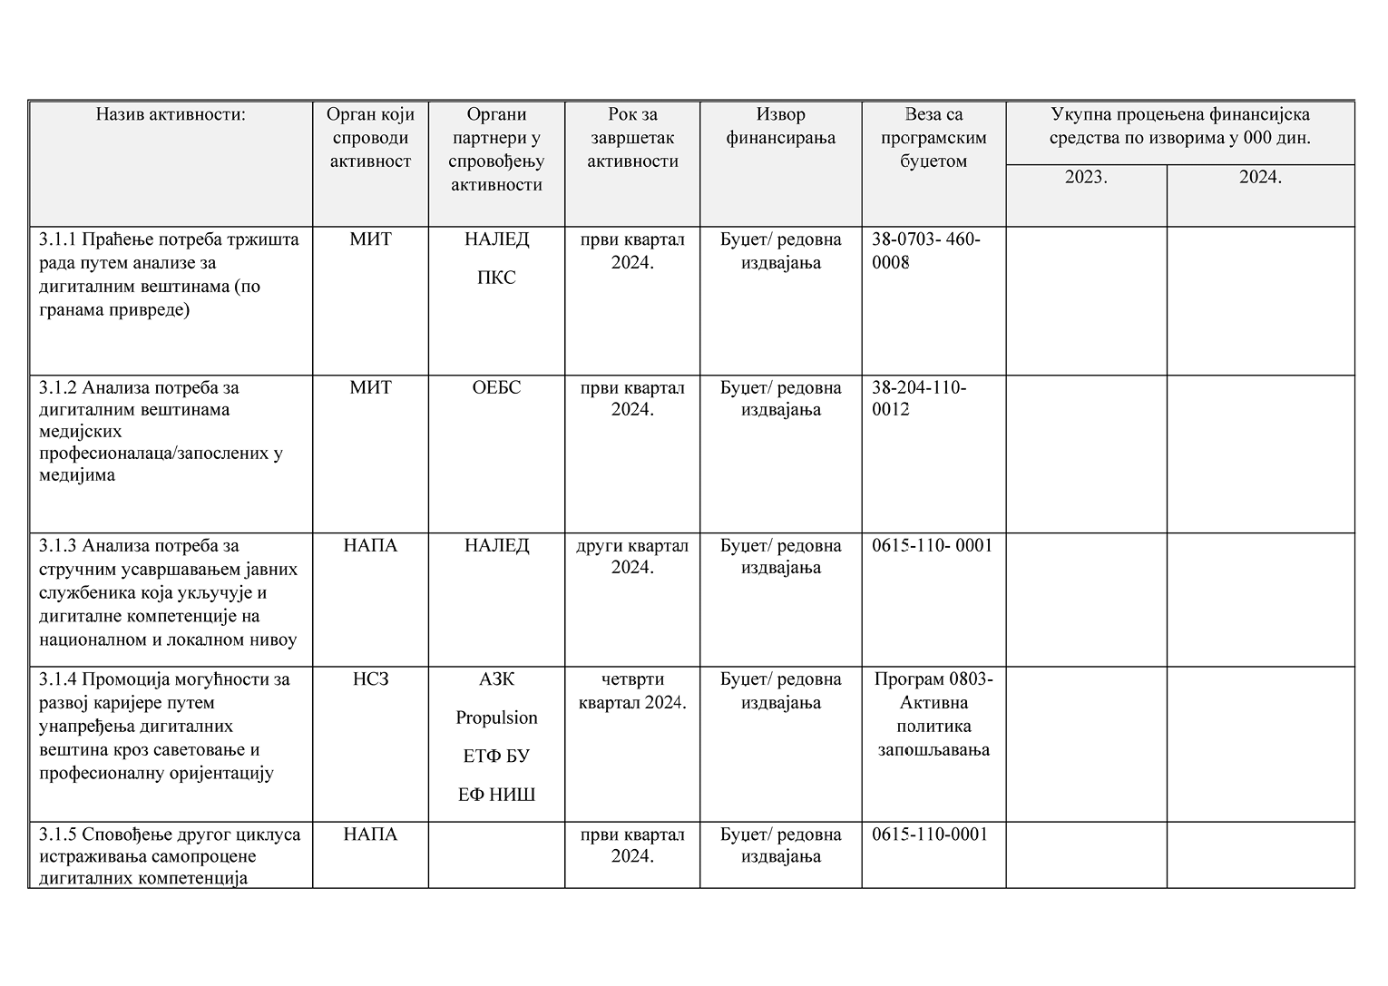
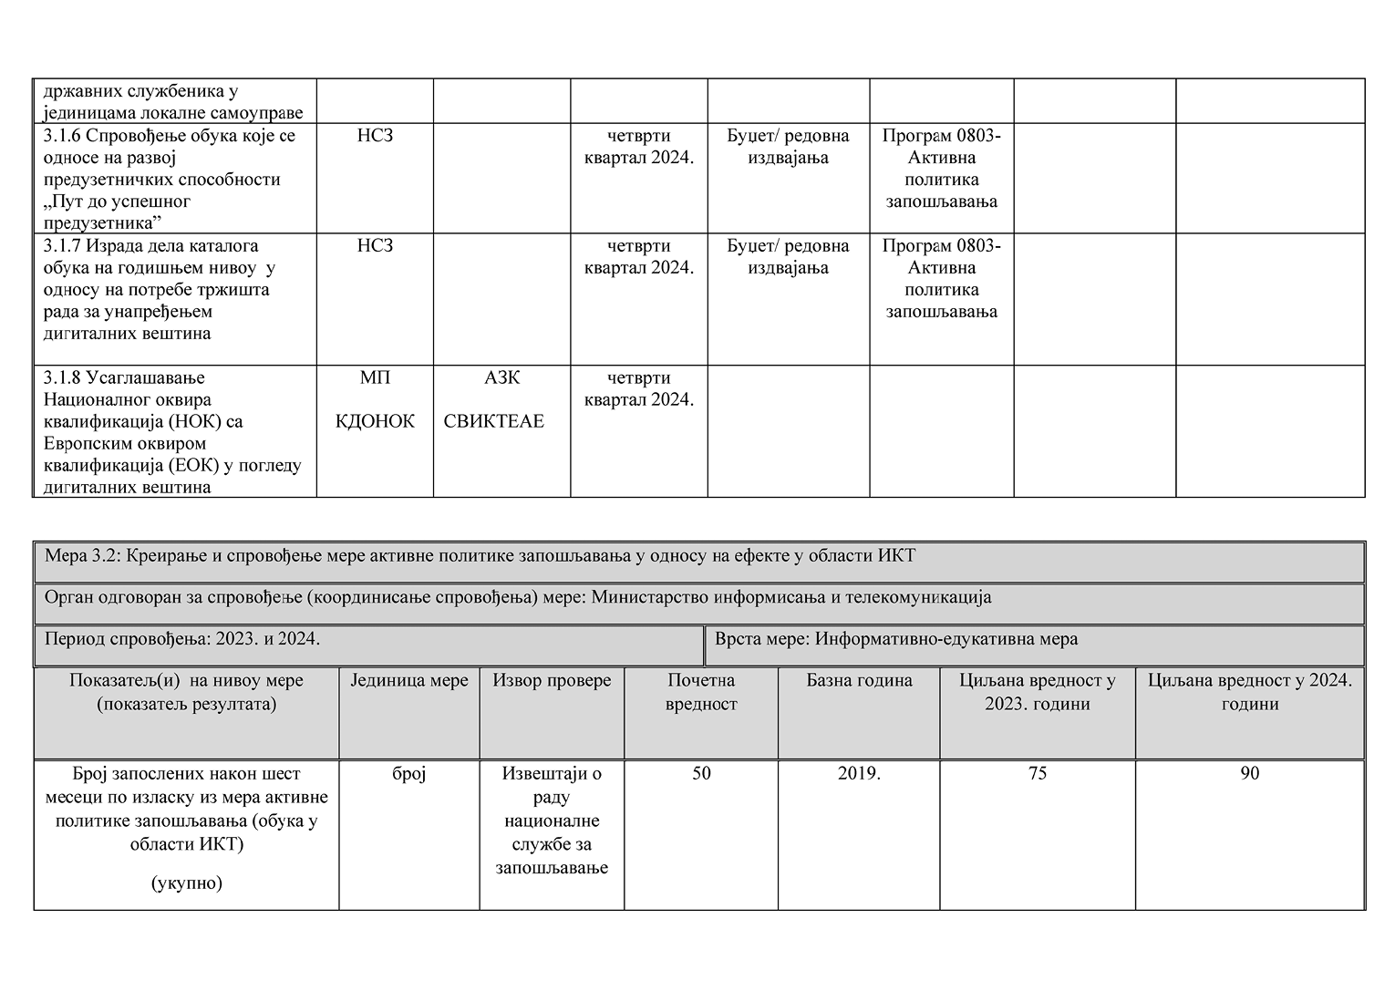
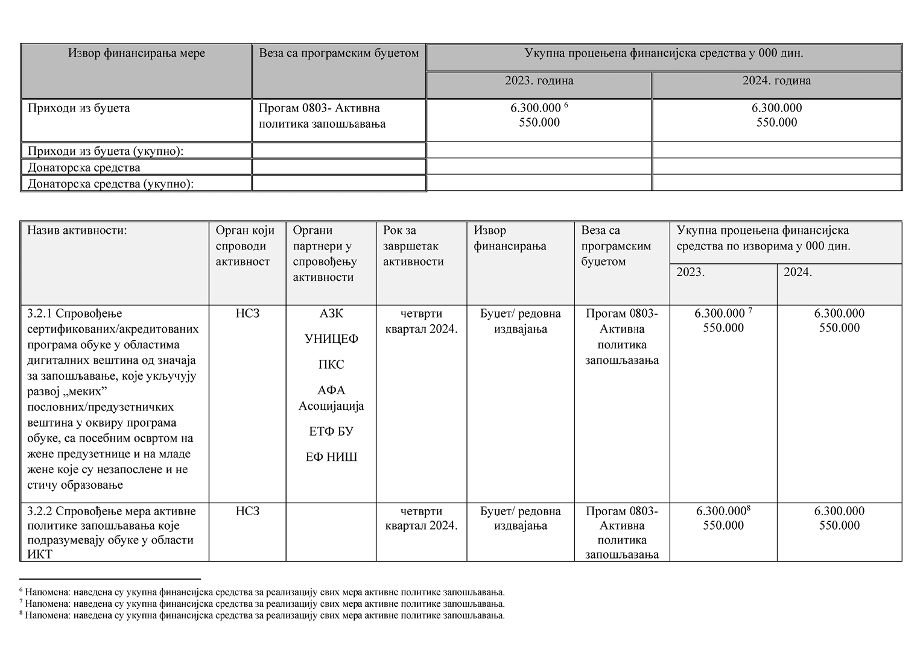
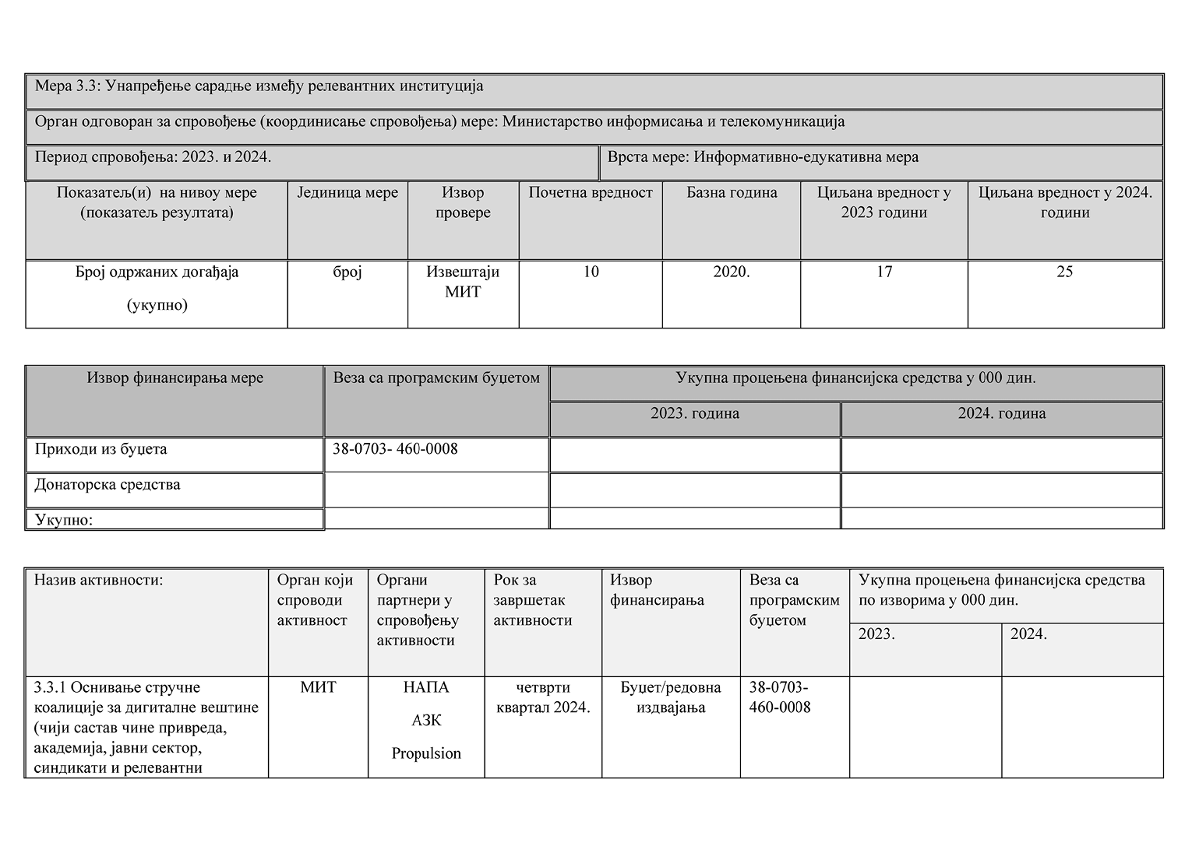
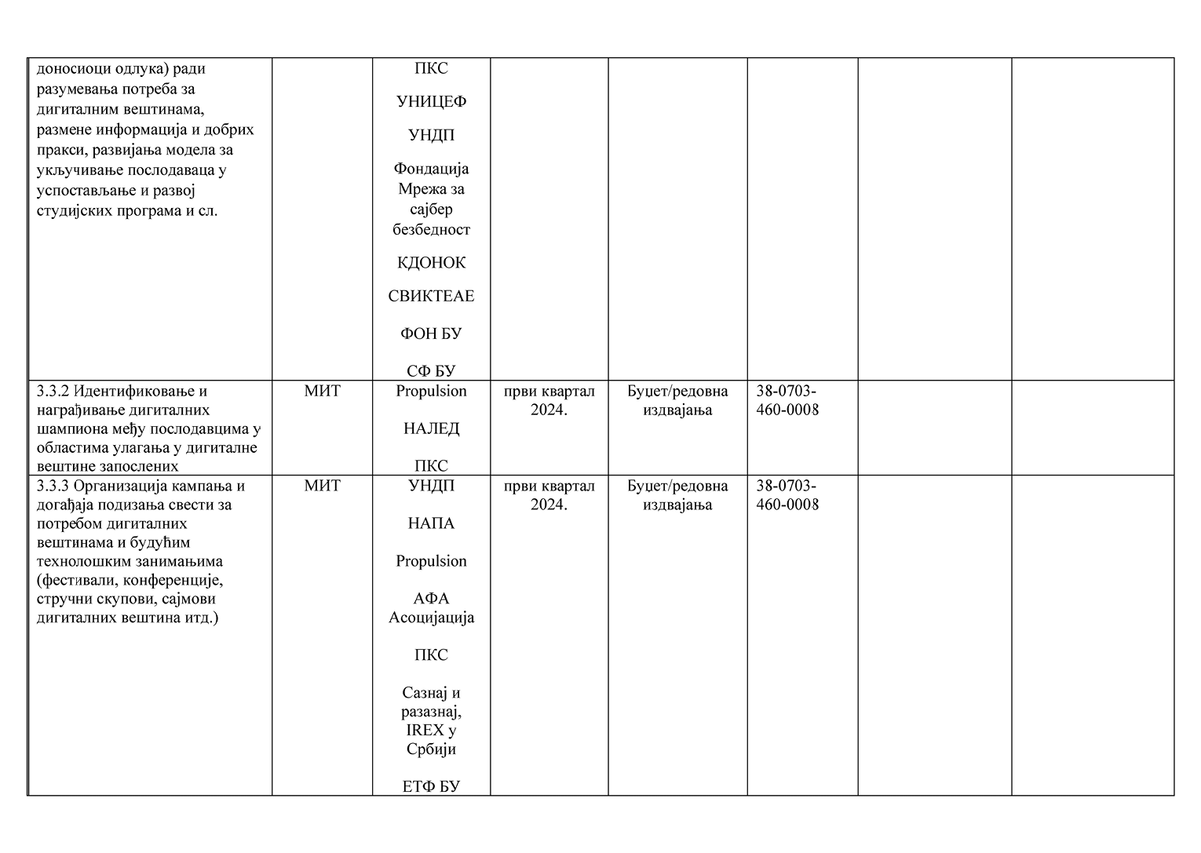
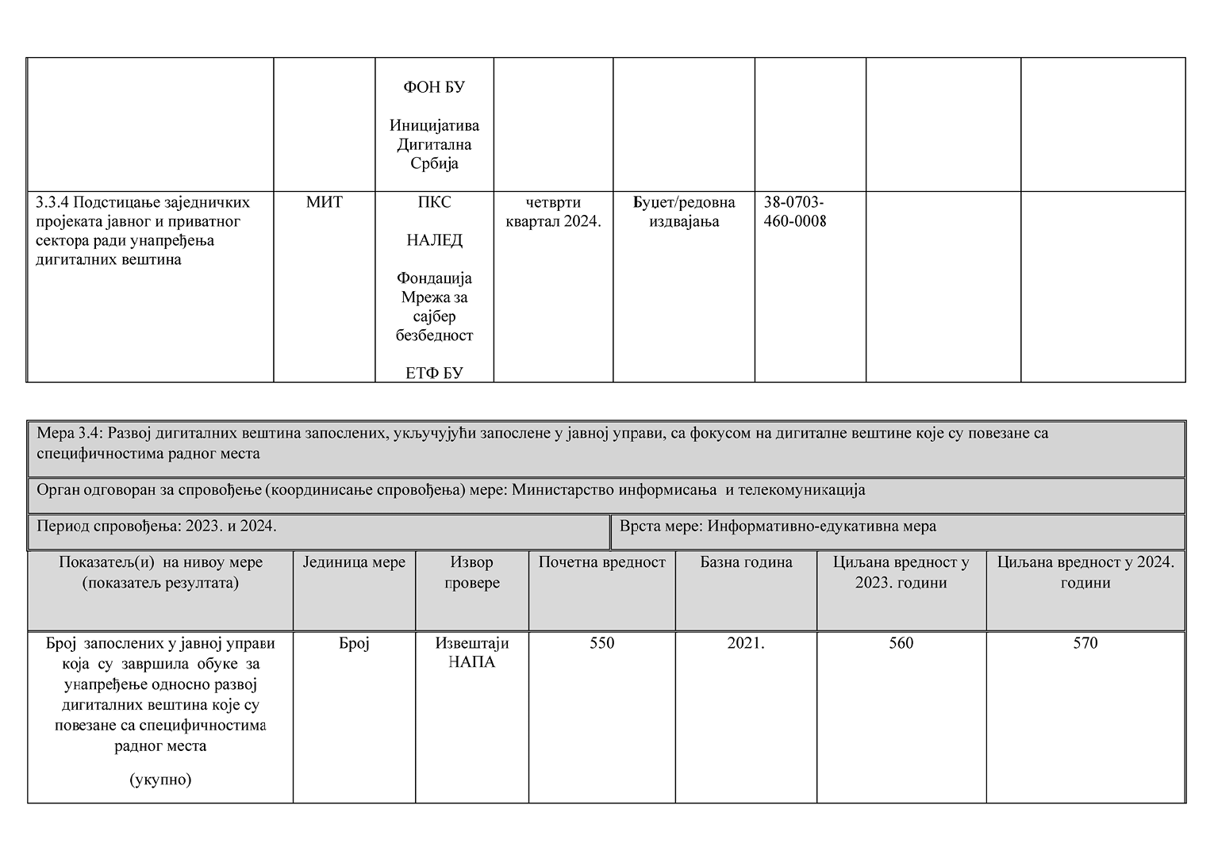
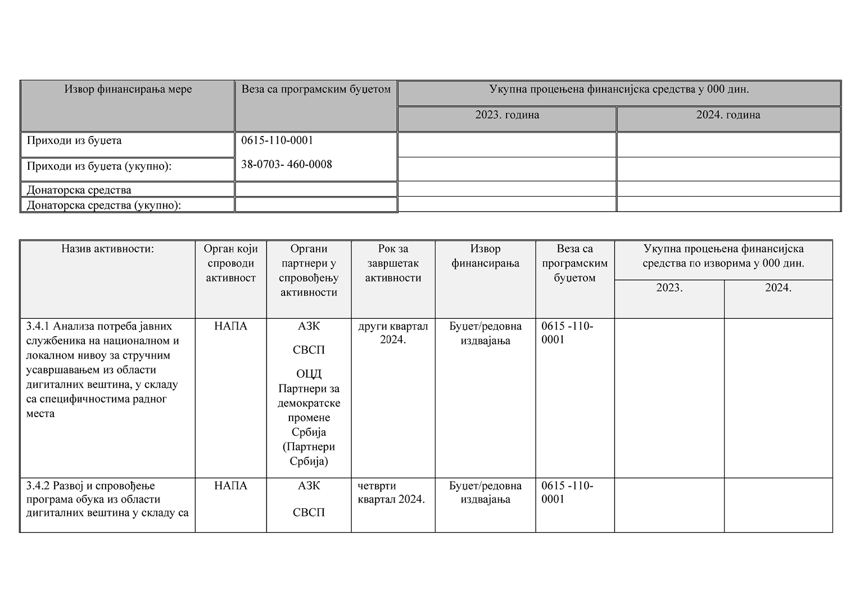
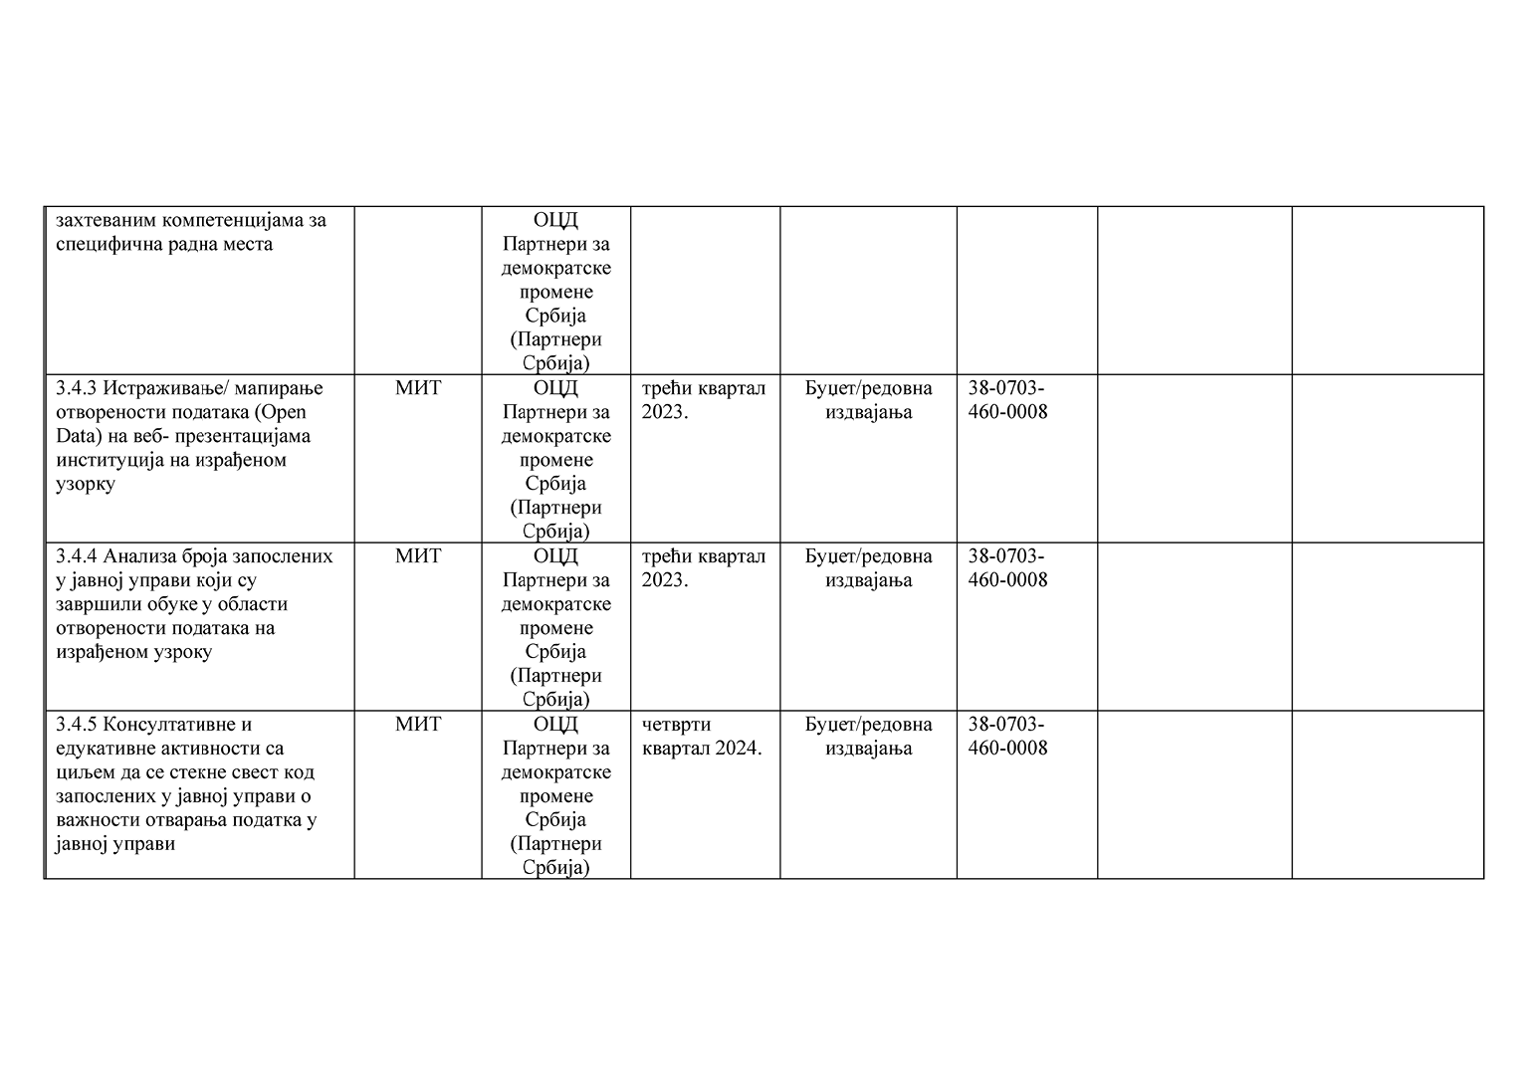
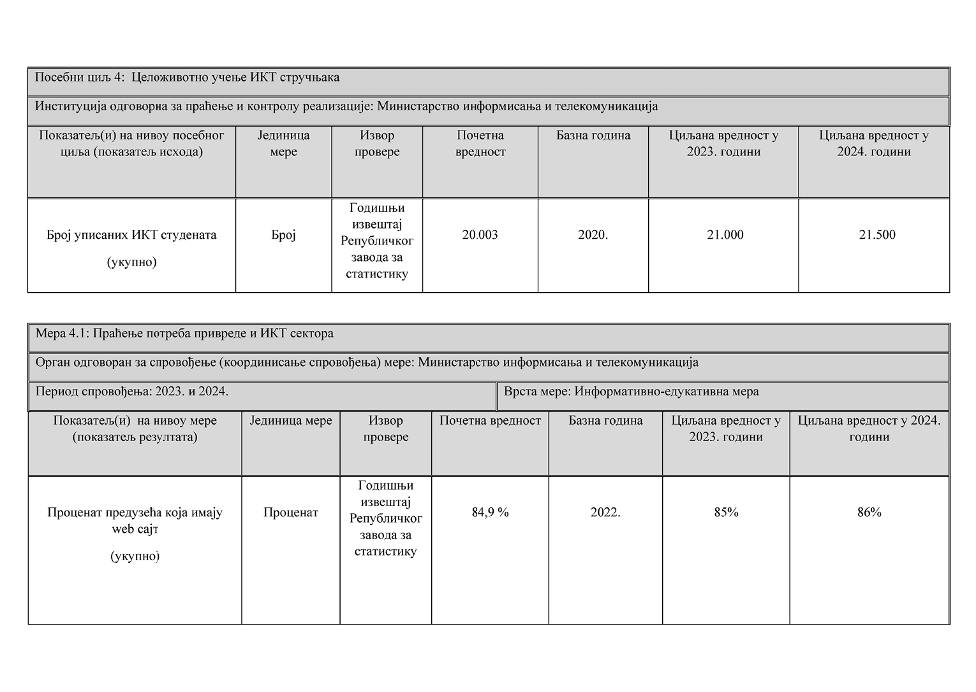
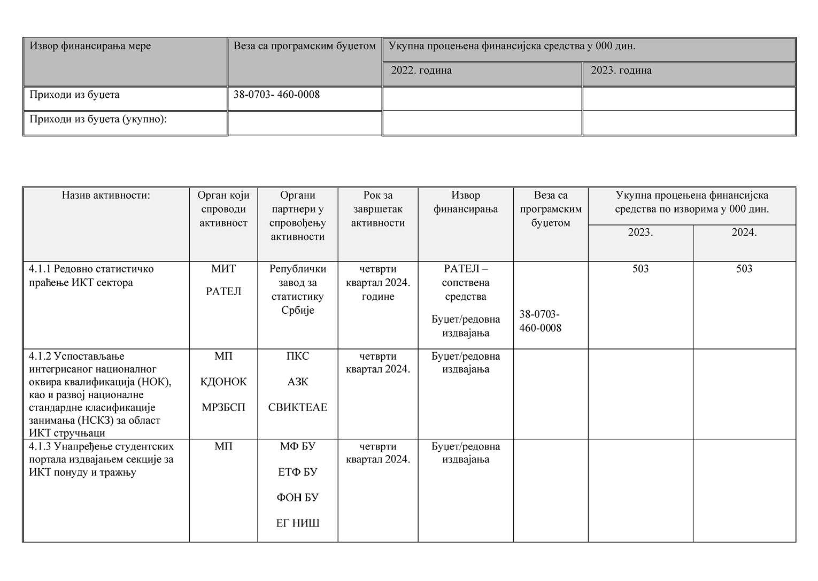
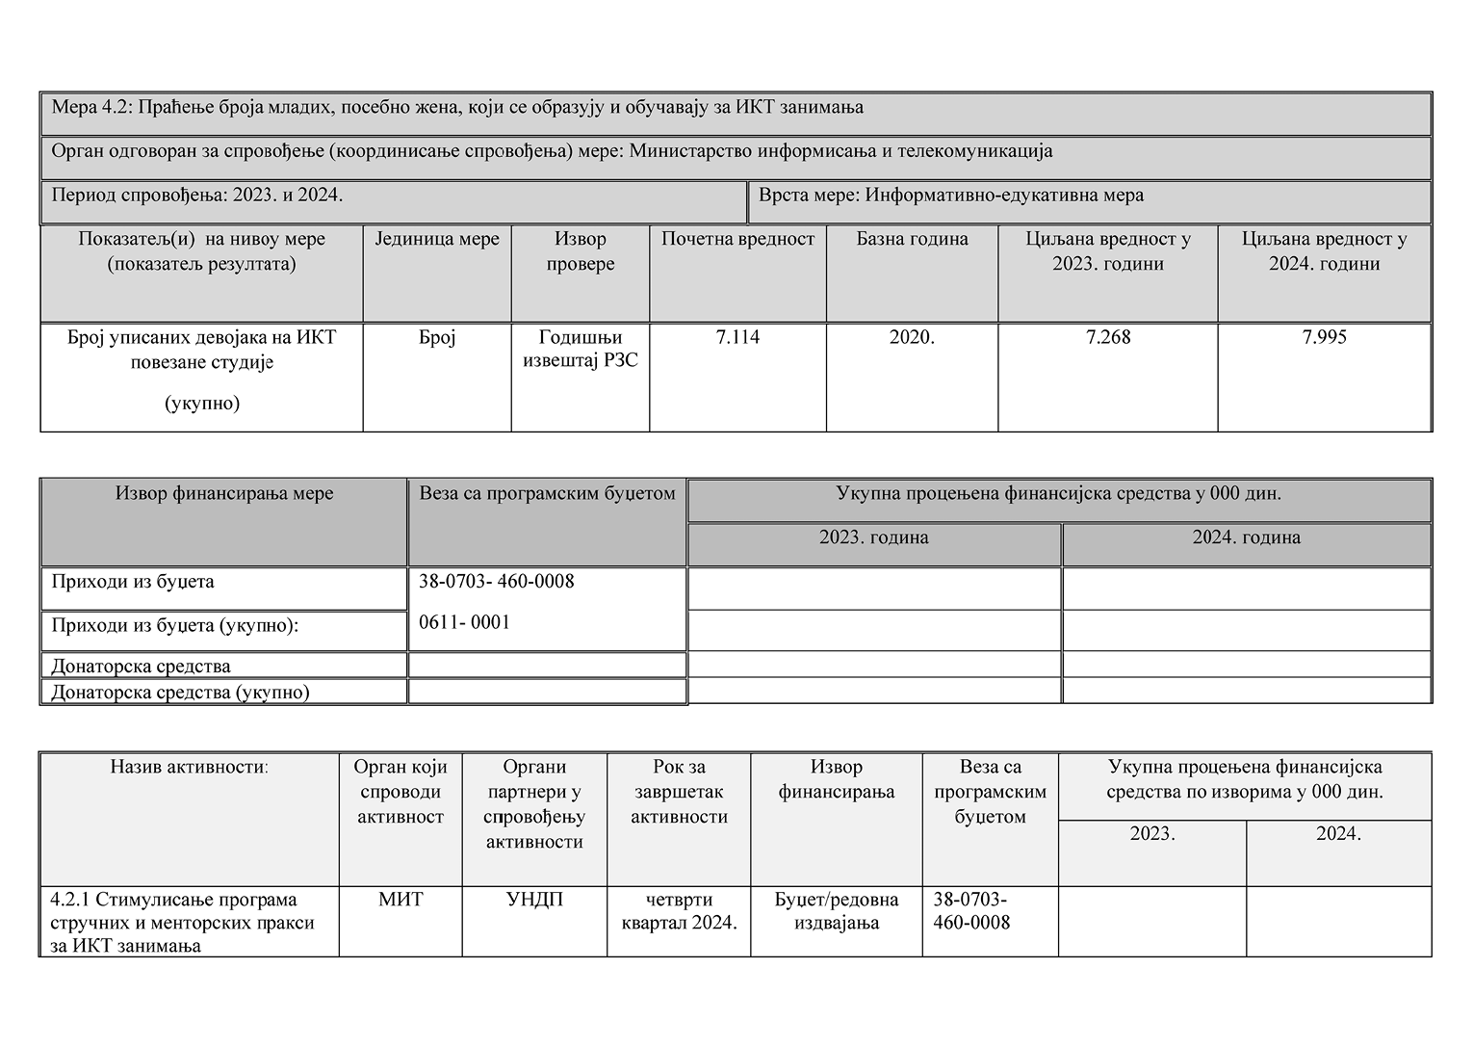
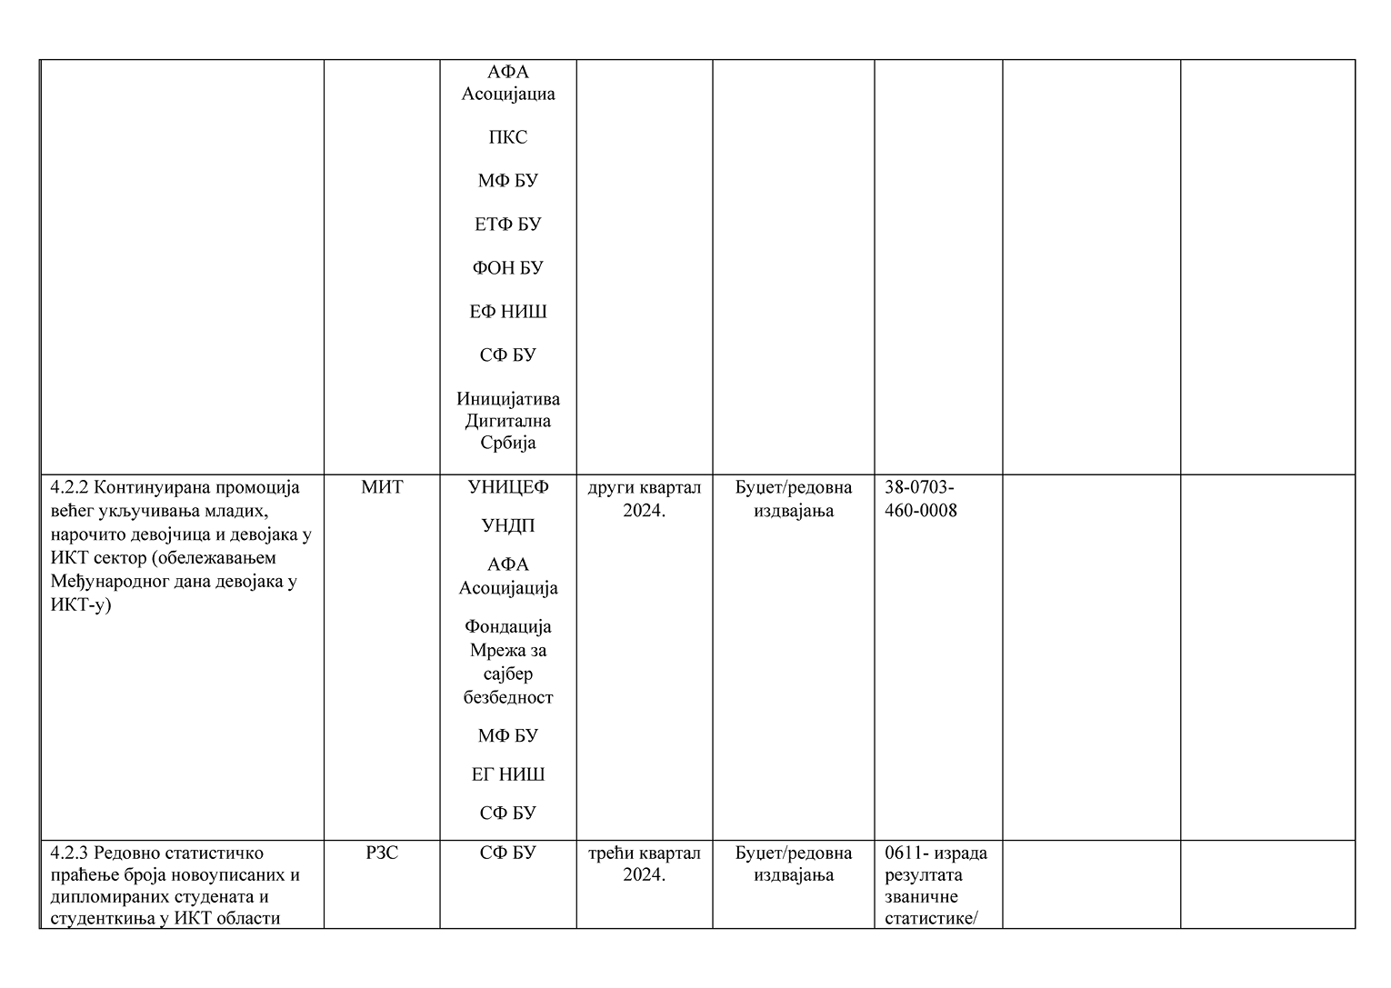
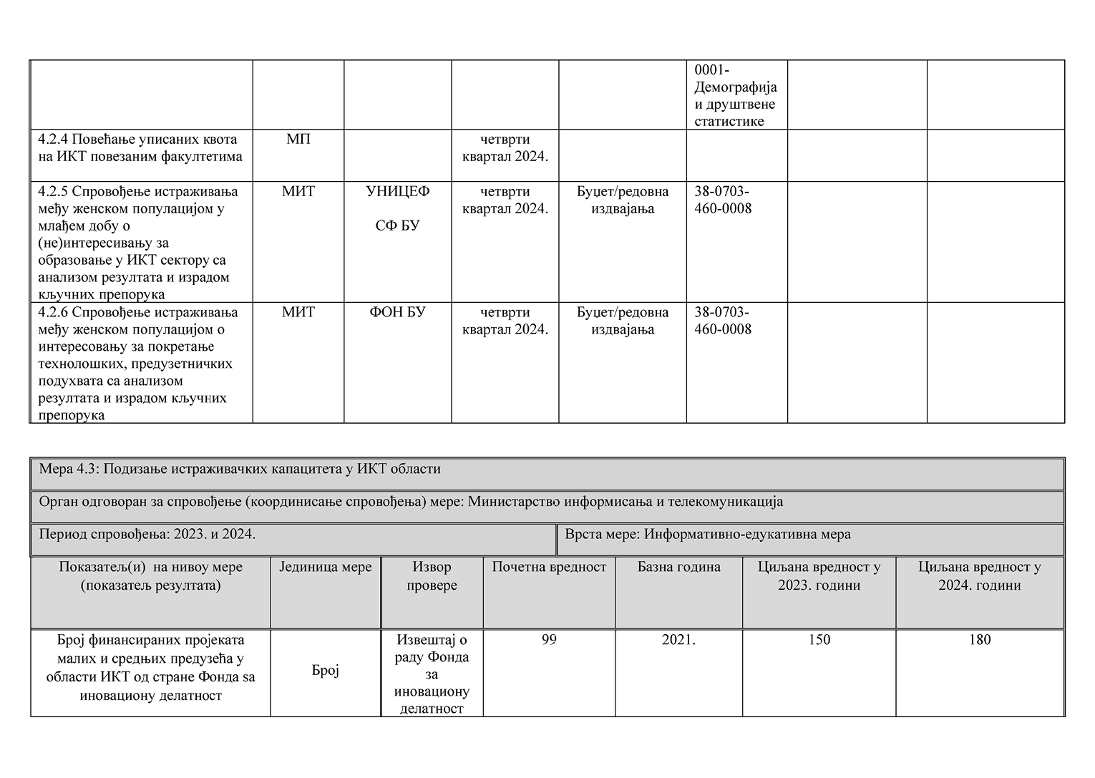
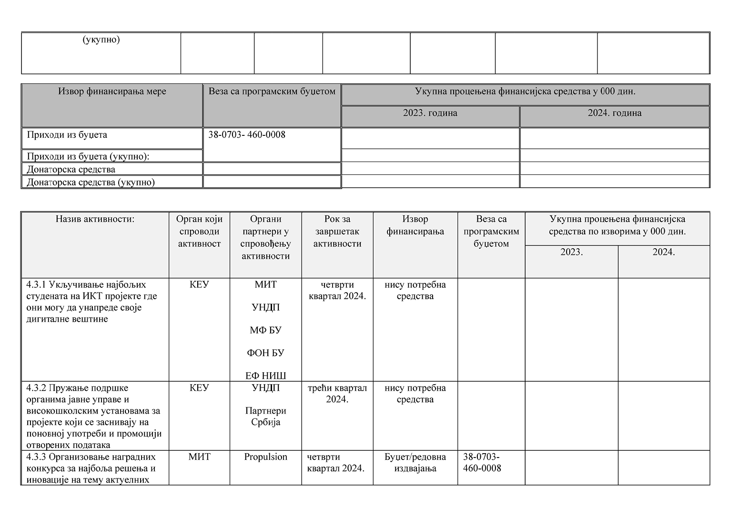
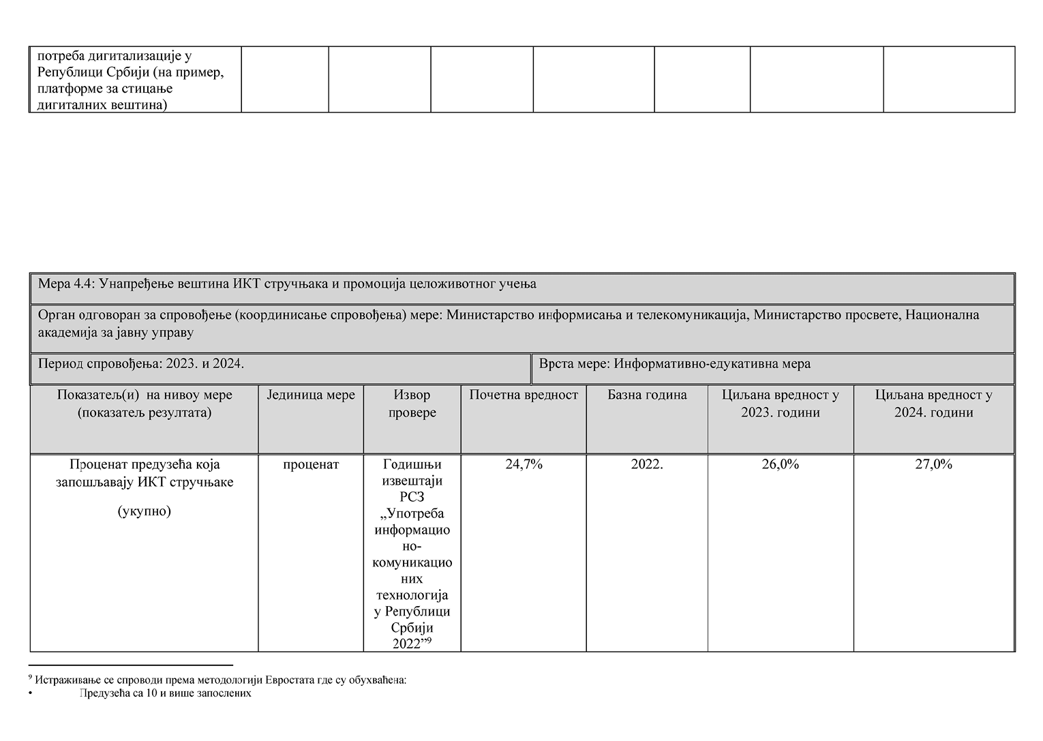
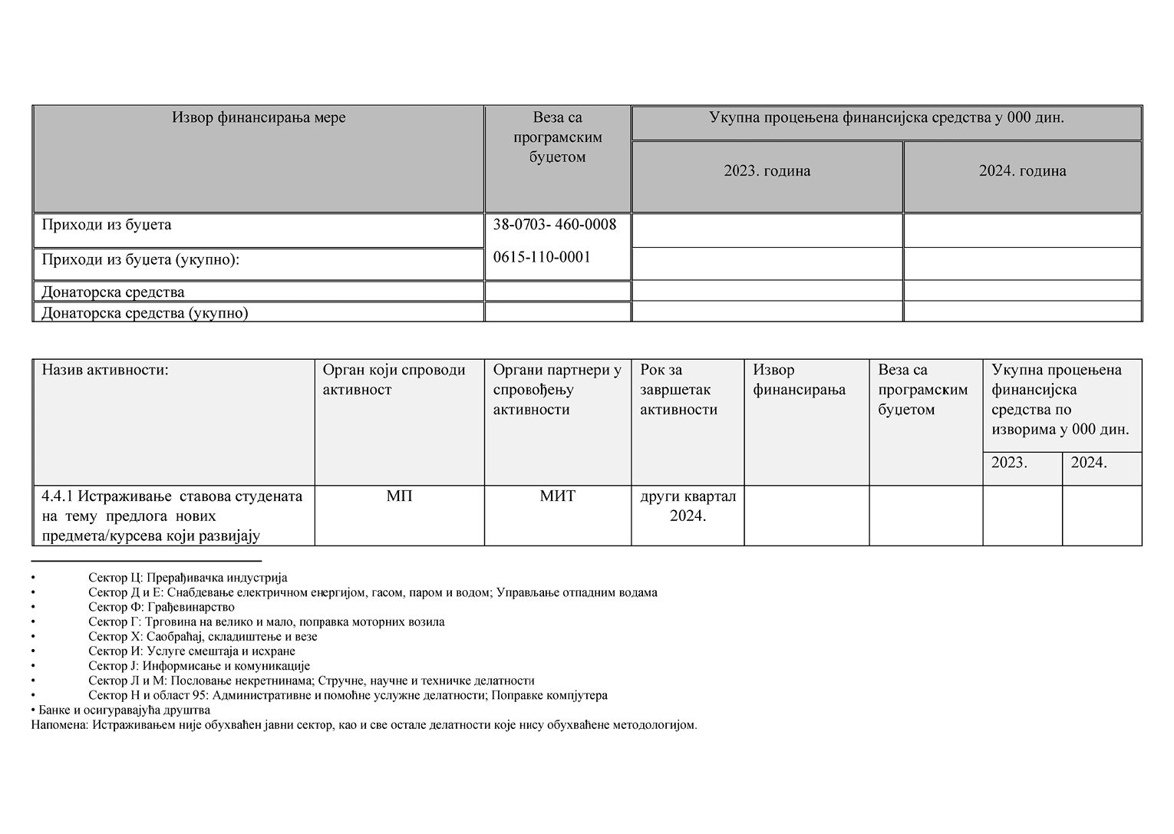
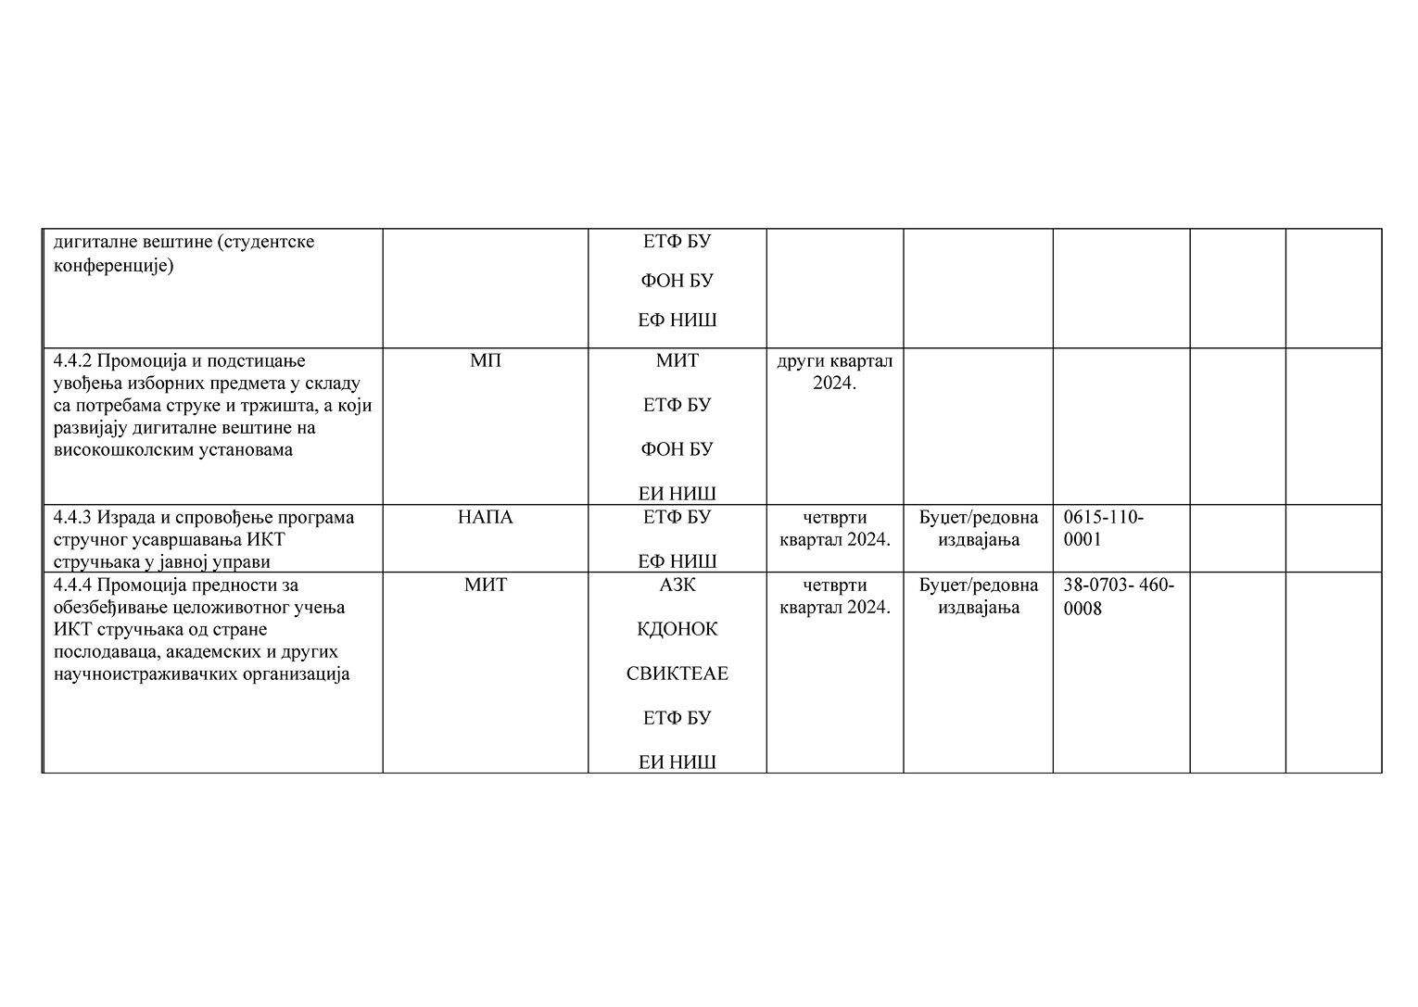
V. ЗАВРШНА ОДРЕДБА
Овај акциони план објавити на интернет страници Владе, на порталу е-Управа и на интернет страници Министарства информисања и телекомуникација, у року од седам радних дана од дана усвајања.
Овај акциони план објавити у „Службеном гласнику Републике Србије”.

